兴 县 奥 家 湾 乡 中 心 校



2 0 2 3 年 度 单 位 决 算 公 开

目 录



第一部分 概况 1

一、本部门（单位）职责 1

二、机构设置情况 1

第二部分 2023年部门决算表 2

一、收入支出决算总表 2

二、收入决算表 4

三、支出决算表 5

四、财政拨款收入支出决算总表 6

五、一般公共预算财政拨款支出决算表 8

六、一般公共预算财政拨款基本支出决算明细表 9

七、政府性基金预算财政拨款收入支出决算表 11

八、国有资本经营预算财政拨款支出决算表 12

九、财政拨款“三公”经费支出决算表 13

十、部门决算公开相关信息统计表 14

第三部分 情况说明 15

一、收入支出决算总体情况说明 15二、收入决算情况说明 15三、支出决算情况说明 15四、财政拨款收支决算总体情况说明 15五、一般公共预算财政拨款支出决算情况说明 15六、一般公共预算财政拨款基本支出决算情况说明 16六、一般公共预算财政拨款基本支出决算情况说明 16六、一般公共预算财政拨款基本支出决算情况说明 16六、一般公共预算财政拨款基本支出决算情况说明 16六、一般公共预算财政拨款基本支出决算情况说明 16六、一般公共预算财政拨款基本支出决算情况说明 16六、一般公共预算财政拨款基本支出决算情况说明 16六、一般公共预算财政拨款基本支出决算情况说明 16

兴县奥家湾乡中心校2023年单位决算公开报告



第一部分 概况

一、本部门（单位）职责

1.研究拟定本校教育发展战略和教育工作的规定、办法，监督和检查所属学校对

党和国家的教育方针、政策、法规的贯彻执行。要依法办学，不断提高管理水平和

教育质量。不断改善办学水平和搞高教育质量，促进学校教育均衡发展。

2.管理和指导本校教育教学研究工作，规划、指导教育现代化和教育信息化工

作。在县教育科技局的领导下，组织本校教师开展教育教学研究课，教学观摩，教

学竞赛，课题实验，经验交流，教学基本功训练，专题研讨等教学活动。

3.发挥教师进修培训作用。本校负责制定并实施教师培训计划，并有针对性的组

织教师参加教师培训，更新教育观念，提高教师职业道德水平和教育教学能力。

4.管理学生学籍，建立学生档案，严格控制学生辍学，已入学的学生要建立学籍

档案，并报教育行政部门备案。

5.负责本校教师教育教学业务档案管理，教育统计，教师工资统计，学校报帐。

管理本校的教学经费，做好教师编制核定，资格认定，职务评聘，调配和交流，培

训和考核等工作。

6.在教育行政部门的指导下，负责组织学生考试，教育教学质量评估工作，协助

调整好校点布局和改造的有关工作，积极承办上级主管教育部门交办的其他事项。

二、机构设置情况

我校是兴县教育科技局所属二级预算单位，为全额事业单位，执行政府会计准则制

度。内设办公室、财务室等

-1-

兴县奥家湾乡中心校2023年单位决算公开报告



第二部分 2023年部门决算表

一 、 收 入 支 出 决 算 总 表

收入支出决算总表

公开01表

部门名称：兴县奥家湾乡中心校 2023年度 金额单位：万元

收入 支出

项目 行次 金额 项目 行次 金额

栏次 1 栏次 2

一、一般公共预算财政拨款

1 797.91 一、一般公共服务支出 32

收入

二、政府性基金预算财政拨

2 1.50 二、外交支出 33

款收入

三、国有资本经营预算财政

3 三、国防支出 34

拨款收入

四、上级补助收入 4 四、公共安全支出 35

五、事业收入 5 五、教育支出 36 616.72

六、经营收入 6 六、科学技术支出 37

七、文化旅游体育与传媒支

七、附属单位上缴收入 7 38

出

八、其他收入 8 0.06 八、社会保障和就业支出 39 110.85

9 九、卫生健康支出 40 19.28

10 十、节能环保支出 41

11 十一、城乡社区支出 42

12 十二、农林水支出 43

13 十三、交通运输支出 44

十四、资源勘探工业信息等

14 45

支出

15 十五、商业服务业等支出 46

16 十六、金融支出 47

17 十七、援助其他地区支出 48

十八、自然资源海洋气象等

18 49

支出

19 十九、住房保障支出 50 51.06

20 二十、粮油物资储备支出 51

二十一、国有资本经营预算

21 52

支出

二十二、灾害防治及应急管

22 53

理支出

23 二十三、其他支出 54 1.50

24 二十四、债务还本支出 55

25 二十五、债务付息支出 56

二十六、抗疫特别国债安排

26 57

的支出

-2-

兴县奥家湾乡中心校2023年单位决算公开报告



本年收入合计 27 799.47 本年支出合计 58 799.41

使用非财政拨款结余和专用

28 结余分配 59

结余

年初结转和结余 29 年末结转和结余 60 0.06

30 61

总计 31 799.47 总计 62 799.47

注：本表反映部门本年度的总收支和年末结转结余情况。本套报表金额单位转换时可能存在尾数误差。

-3-

兴县奥家湾乡中心校2023年单位决算公开报告



二 、 收 入 决 算 表

收入决算表

公开02表

部门名称：兴县奥家湾乡中心校 金额单位：万元

2023年度

附属单 项目

财政拨款收 上级补助 位

本年收入合计 事业收入 经营收入 其他收入

入 收入 上缴收 科目代码 科目名称

入

栏次 1 2 3 4 5 6 7

合计

799.47 799.41 0.06

205 教育支出 616.78 616.72 0.06

20502 普通教育 616.78 616.72 0.06

2050201 学前教育 8.80 8.80

2050202 小学教育 573.37 573.31 0.06

其他普通教育支

2050299 34.61 34.61

出

社会保障和就业

208 110.85 110.85

支出

行政事业单位养

20805 110.85 110.85

老支出

2080502 事业单位离退休 46.02 46.02

机关事业单位基

2080505 本养老保险缴费 51.71 51.71

支出

机关事业单位职

2080506 13.11 13.11

业年金缴费支出

210 卫生健康支出 19.28 19.28

行政事业单位医

21011 19.28 19.28

疗

2101102 事业单位医疗 19.28 19.28

221 住房保障支出 51.06 51.06

22102 住房改革支出 51.06 51.06

2210201 住房公积金 51.06 51.06

229 其他支出 1.50 1.50

彩票公益金安排

22960 1.50 1.50

的支出

用于教育事业的

2296004 1.50 1.50

彩票公益金支出

注：本表反映部门本年度取得的各项收入情况。

-4-

兴县奥家湾乡中心校2023年单位决算公开报告



三 、 支 出 决 算 表

支出决算表

公开03表

部门名称：兴县奥家湾乡中心校

2023年度 金额单位：万元

项目

上缴 对附属单位

本年支出合计 基本支出 项目支出 上级 经营支出 补助

科目代码 科目名称

支出 支出

栏次 1 2 3 4 5 6

合计 799.41 711.03 88.38

205 教育支出 616.72 529.84 86.88

20502 普通教育 616.72 529.84 86.88

2050201 学前教育 8.80 8.80

2050202 小学教育 573.31 529.84 43.47

其他普通教育支

2050299 34.61 34.61

出

社会保障和就业

208 110.85 110.85

支出

行政事业单位养

20805 110.85 110.85

老支出

2080502 事业单位离退休 46.02 46.02

机关事业单位基

2080505 本养老保险缴费 51.71 51.71

支出

机关事业单位职

2080506 13.11 13.11

业年金缴费支出

210 卫生健康支出 19.28 19.28

行政事业单位医

21011 19.28 19.28

疗

2101102 事业单位医疗 19.28 19.28

221 住房保障支出 51.06 51.06

22102 住房改革支出 51.06 51.06

2210201 住房公积金 51.06 51.06

229 其他支出 1.50 1.50

彩票公益金安排

22960 1.50 1.50

的支出

用于教育事业的

2296004 1.50 1.50

彩票公益金支出

注：本表反映部门本年度各项支出情况。

-5-

兴县奥家湾乡中心校2023年单位决算公开报告



四 、 财 政 拨 款 收 入 支 出 决 算 总 表

财政拨款收入支出决算总表

公 开 0 4 表

部 门 名 称 ： 兴 县 奥 家 湾 乡 中 心 校 2 0 2 3 年 度 金 额 单 位 ： 万 元

收 入 支 出

政 府 性

国 有 资 本

一 般 公 共 预 算 基 金 预

项 目 行 次 金 额 项 目 行 次 合 计 经 营 预 算

财 政 拨 款 算 财 政

财 政 拨 款

拨 款

栏次 1 栏次 2 3 4 5

一 、 一 般 公 共 预 一 、 一 般 公 共 服 务

1 7 9 7 . 9 1 3 3

算 财 政 拨 款 支 出

二 、 政 府 性 基 金

2 1 . 5 0 二 、 外 交 支 出 3 4

预 算 财 政 拨 款

三 、 国 有 资 本 经

3 三 、 国 防 支 出 3 5

营 预 算 财 政 拨 款

4 四 、 公 共 安 全 支 出 3 6

5 五 、 教 育 支 出 3 7 6 1 6 . 7 2 6 1 6 . 7 2

6 六 、 科 学 技 术 支 出 3 8

七 、 文 化 旅 游 体 育

7 3 9

与 传 媒 支 出

八 、 社 会 保 障 和 就

8 4 0 1 1 0 . 8 5 1 1 0 . 8 5

业 支 出

9 九 、 卫 生 健 康 支 出 4 1 1 9 . 2 8 1 9 . 2 8

1 0 十 、 节 能 环 保 支 出 4 2

十 一 、 城 乡 社 区 支

1 1 4 3

出

1 2 十 二 、 农 林 水 支 出 4 4

十 三 、 交 通 运 输 支

1 3 4 5

出

十 四 、 资 源 勘 探 工

1 4 4 6

业 信 息 等 支 出

十 五 、 商 业 服 务 业

1 5 4 7

等 支 出

1 6 十 六 、 金 融 支 出 4 8

十 七 、 援 助 其 他 地

1 7 4 9

区 支 出

十 八 、 自 然 资 源 海

1 8 5 0

洋 气 象 等 支 出

十 九 、 住 房 保 障 支

1 9 5 1 5 1 . 0 6 5 1 . 0 6

出

二 十 、 粮 油 物 资 储

2 0 5 2

备 支 出

二 十 一 、 国 有 资 本

2 1 5 3

经 营 预 算 支 出

二 十 二 、 灾 害 防 治

2 2 5 4

及 应 急 管 理 支 出

2 3 二 十 三 、 其 他 支 出 5 5 1 . 5 0 1 . 5 0

二 十 四 、 债 务 还 本

2 4 5 6

支 出

二 十 五 、 债 务 付 息

2 5 5 7

支 出

二 十 六 、 抗 疫 特 别

2 6 5 8

国 债 安 排 的 支 出

本 年 收 入 合 计 2 7 7 9 9 . 4 1 本 年 支 出 合 计 5 9 7 9 9 . 4 1 7 9 7 . 9 1 1 . 5 0

年 初 财 政 拨 款 结 年 末 财 政 拨 款 结 转

2 8 6 0

转 和 结 余 和 结 余

-6-

兴县奥家湾乡中心校2023年单位决算公开报告



一 般 公 共 预 算

2 9 6 1

财 政 拨 款

政 府 性 基 金 预

3 0 6 2

算 财 政 拨 款

国 有 资 本 经 营

3 1 6 3

预 算 财 政 拨 款

总 计 3 2 7 9 9 . 4 1 总 计 6 4 7 9 9 . 4 1 7 9 7 . 9 1 1 . 5 0

注：本表反映部门本年度一般公共预算财政拨款、政府性基金预算财政拨款和国有资本经营预算财政拨款的总收

支和年末结转结余情况。

-7-

兴县奥家湾乡中心校2023年单位决算公开报告

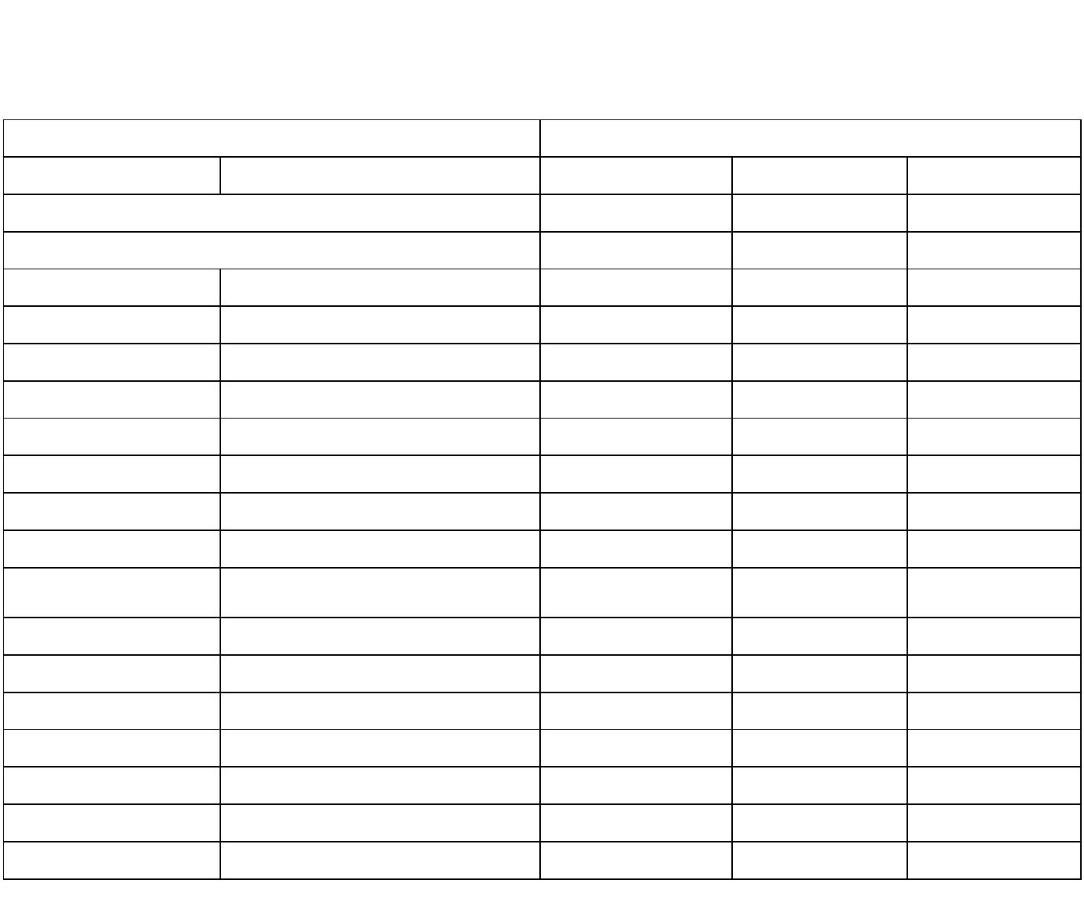

五 、 一 般 公 共 预 算 财 政 拨 款 支 出 决 算 表

一般公共预算财政拨款支出决算表

公开05表

部门名称：兴县奥家湾乡中心校 金额单位：万元

2023年度

项目 本年支出

科目代码 科目名称 小计 基本支出 项目支出

栏次

1 2 3

合计 797.91 711.03 86.88

205 教育支出 616.72 529.84 86.88

20502 普通教育 616.72 529.84 86.88

2050201 学前教育 8.80 8.80

2050202 小学教育 573.31 529.84 43.47

2050299 其他普通教育支出 34.61 34.61

208 社会保障和就业支出 110.85 110.85

20805 行政事业单位养老支出 110.85 110.85

2080502 事业单位离退休 46.02 46.02

机关事业单位基本养老保险缴费

2080505 51.71 51.71

支出

2080506 机关事业单位职业年金缴费支出 13.11 13.11

210 卫生健康支出 19.28 19.28

21011 行政事业单位医疗 19.28 19.28

2101102 事业单位医疗 19.28 19.28

221 住房保障支出 51.06 51.06

22102 住房改革支出 51.06 51.06

2210201 住房公积金 51.06 51.06

注：本表反映部门本年度一般公共预算财政拨款支出情况。

-8-

兴县奥家湾乡中心校2023年单位决算公开报告



六 、 一 般 公 共 预 算 财 政 拨 款 基 本 支 出 决 算 明 细 表

一般公共预算财政拨款基本支出决算明细表

公开06表

部门名称：兴县奥家湾乡中心校 2023年度 金额单位：万元

人员经费 公用经费

科目代码 科目名称 决算数 科目代码 科目名称 决算数 科目代码 科目名称 决算数 科目代码 科目名称 决算数

301 工资福利支出 647.40 302 商品和服务支出 8.41 307 债务利息及费用支出 31011 地上附着物和青苗补偿

30101 基本工资 253.69 30201 办公费 30701 国内债务付息 31012 拆迁补偿

30102 津贴补贴 62.91 30202 印刷费 30702 国外债务付息 31013 公务用车购置

30103 奖金 30203 咨询费 30703 国内债务发行费用 31019 其他交通工具购置

30106 伙食补助费 30204 手续费 30704 国外债务发行费用 31021 文物和陈列品购置

资本性支出（基本建

30107 绩效工资 113.00 30205 水费 309 ──── 31022 无形资产购置

设）

机关事业单位基本养老保

30108 51.71 30206 电费 30901 房屋建筑物构建 ──── 31099 其他资本性支出

险缴费

30109 职业年金缴费 13.11 30207 邮电费 30902 办公设备购置 ──── 311 对企业补助（基本建设） ────

30110 职工基本医疗保险缴费 19.28 30208 取暖费 4.87 30903 专用设备购置 ──── 31101 资本金注入 ────

30111 公务员医疗补助缴费 30209 物业管理费 30905 基础设施建设 ──── 31199 其他对企业补助 ────

30112 其他社会保障缴费 1.10 30211 差旅费 30906 大型修缮 ──── 312 对企业补助

因公出国（境）费 信息网络及软件购

30113 住房公积金 51.06 30212 30907 ──── 31201 资本金注入

用 置更新

30114 医疗费 30213 维修（护）费 30908 物资储备 ──── 31203 政府投资基金股权投资

30199 其他工资福利支出 81.53 30214 租赁费 30913 公务用车购置 ──── 31204 费用补贴

303 对个人和家庭的补助 55.22 30215 会议费 30919 其他交通工具购置 ──── 31205 利息补贴

30301 离休费 30216 培训费 30921 文物和陈列品购置 ──── 31299 其他对企业补助

30302 退休费 46.02 30217 公务接待费 30922 无形资产购置 ──── 313 对社会保障基金补助

30303 退职（役）费 30218 专用材料费 30999 其他资本性支出 ──── 31302 对社会保险基金补助

-9-

兴县奥家湾乡中心校2023年单位决算公开报告



30304 抚恤金 30224 被装购置费 310 资本性支出 31303 补充全国社会保障基金

对机关事业单位职业年金的补

30305 生活补助 30225 专用燃料费 31001 房屋建筑物构建 31304

助

30306 救济费 30226 劳务费 31002 办公设备购置 399 其他支出

30307 医疗费补助 30227 委托业务费 31003 专用设备购置 39907 国家赔偿费用支出

对民间非营利组织和群众性自

30308 助学金 30228 工会经费 3.54 31005 基础设施建设 39908

治组织补贴

30309 奖励金 30229 福利费 31006 大型修缮 39909 经常性赠与

公务用车运行维护 信息网络及软件购

30310 个人农业生产补贴 30231 31007 39910 资本性赠与

费 置更新

30311 代缴社会保险费 30239 其他交通费用 31008 物资储备 39999 其他支出

30399 其他对个人和家庭的补助 9.20 30240 税金及附加费用 31009 土地补偿

其他商品和服务支

30299 31010 安置补助

出

人员经费合计 702.62 公用经费合计 8.41

注：本表反映部门本年度一般公共预算财政拨款基本支出明细情况。

-10-

兴县奥家湾乡中心校2023年单位决算公开报告

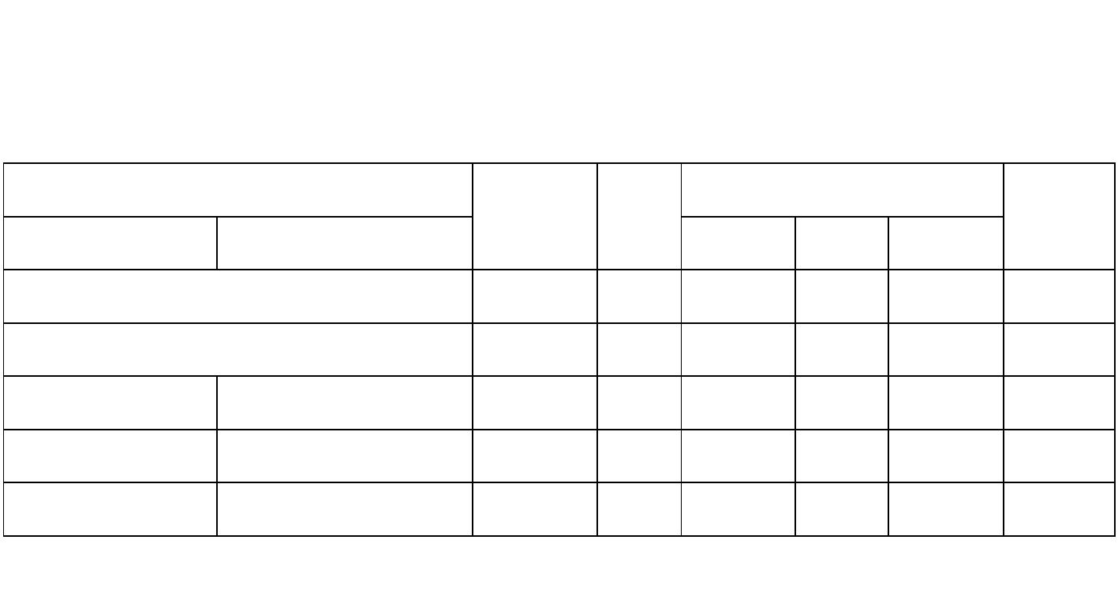

七 、 政 府 性 基 金 预 算 财 政 拨 款 收 入 支 出 决 算 表

政府性基金预算财政拨款收入支出决算表

公开07表

部门名称：兴县奥家湾乡中心校 单位:万元

2023年度

项目 本年支出

年初结转和 本年收 年末结转

结余 入 和结余

科目代码 科目名称 小计 基本支出 项目支出

栏次 1 2 3 4 5 6

合计 1.50 1.50 1.50

229 其他支出 1.50 1.50 1.50

22960 彩票公益金安排的支出 1.50 1.50 1.50

用于教育事业的彩票公益

2296004 1.50 1.50 1.50

金支出

注：本表反映部门本年度政府性基金预算财政拨款收入、支出及结转和结余情况。

-11-

兴县奥家湾乡中心校2023年单位决算公开报告

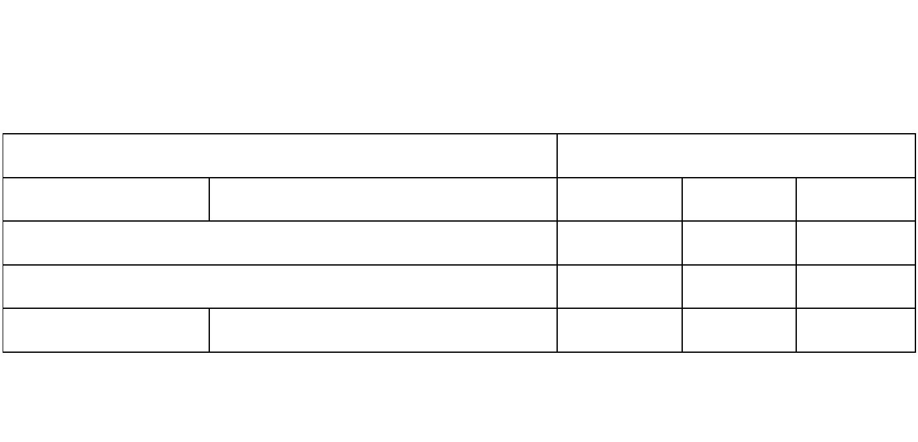

八 、 国 有 资 本 经 营 预 算 财 政 拨 款 支 出 决 算 表

国有资本经营预算财政拨款支出决算表

公开08表

部门名称：兴县奥家湾乡中心校 2023年度 单位:万元

项目 本年支出

科目代码 科目名称 合计 基本支出 项目支出

栏次 1 2 3

合计

注：本表反映部门本年度国有资本经营预算财政拨款支出情况。

说明：本表无数据

-12-

兴县奥家湾乡中心校2023年单位决算公开报告

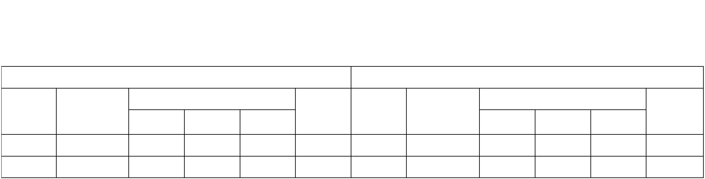

九 、 财 政 拨 款 “三 公 ”经 费 支 出 决 算 表

财政拨款“三公”经费支出决算表

公开09表

部门名称：兴县奥家湾乡中心校 2023年度 金额单位:万元

预算数 决算数

公务用车购置及运行维护费 公务用车购置及运行维护费

因公出国（境） 因公出国（境）合计 公务接待费 合计 公务接待费 公务用车购 公务用车 公务用车购 公务用车 小计 小计

费 费

置费 运行维护费 置费 运行维护费

1 2 3 4 5 6 7 8 9 10 11 12

注：本表反映部门本年度“三公”经费支出预决算情况。其中，预算数为“三公”经费全年预算数，反映按规定程序调整后的预算数；决算数是包括当年财政拨款和以前年度结

转资金安排的实际支出。

说明：本表无数据

-13-

兴县奥家湾乡中心校2023年单位决算公开报告

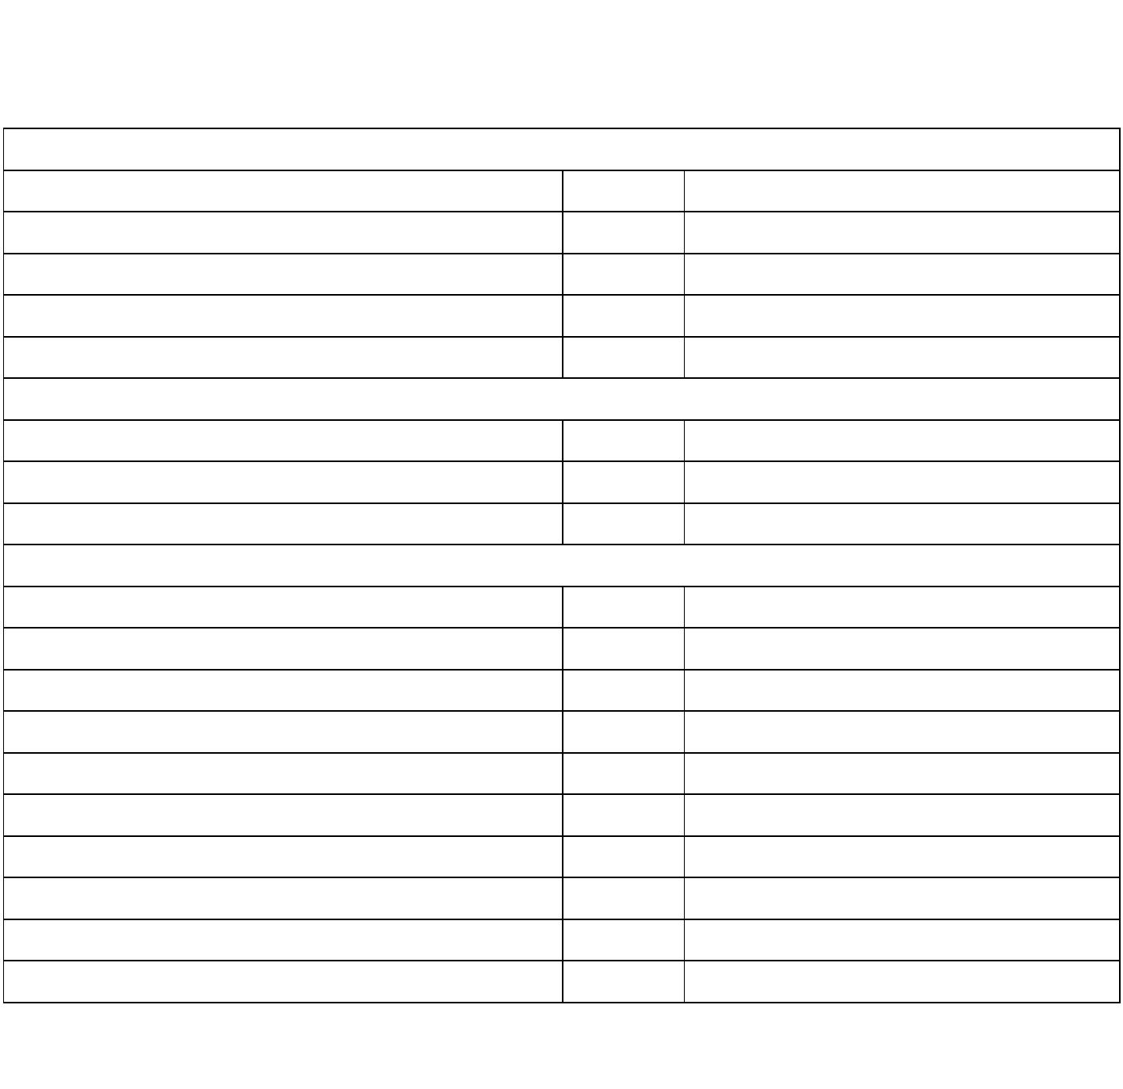

十 、 部 门 决 算 公 开 相 关 信 息 统 计 表

部门决算公开相关信息统计表

公开10表

单位名称：兴县奥家湾乡中心校 2023年度

金额单位：万元

一、政府采购情况

项目 行次 统计数

合计 1

货物 2

工程 3

服务 4

二、机关运行经费

项目 统计数

（一）行政单位 5

（二）参照公务员法管理事业单位 6

三、国有资产占用情况

（一）车辆数合计（辆） 7

1.副部（省）级及以上领导用车 8

2.主要负责人用车 9

3.机要通信用车 10

4.应急保障用车 11

5.执法执勤用车 12

6.特种专业技术用车 13

7.离退休干部服务用车 14

8.其他用车 15

（二）单价100万元（含）以上设备（不含车辆） 17

注：本表反映部门本年度政府采购、机关运行经费和国有资产占用情况。

说明：本表无数据

-14-

兴县奥家湾乡中心校2023年单位决算公开报告



第三部分 情况说明

一、收入支出决算总体情况说明

2023年度收入总计799.47万元，支出总计799.47万元。与上年相比，收入总计

减少277.85万元，下降25.79%，支出总计减少277.85万元，下降25.79%。主要原因

是上年度补发人员乡补金额大，以致上下年对比变动较大。

二、收入决算情况说明

2023年度收入合计799.47万元，其中：

财政拨款收入799.41万元，占比99.99%；

上级补助收入0万元，占比0%；

事业收入0万元，占比0%；

经营收入0万元，占比0%；

附属单位上缴收入0万元，占比0%；

其他收入0.06万元，占比0.01%。

三、支出决算情况说明

2023年度支出合计799.41万元，其中：

基本支出711.03万元，占比88.94%；

项目支出88.38万元，占比11.06%；

上缴上级支出0万元，占比0%；

经营支出0万元，占比0%；

对附属单位补助支出0万元，占比0%。

四、财政拨款收支决算总体情况说明

2023年度财政拨款收入总计799.41万元，支出总计799.41万元。与上年相比，

财政拨款收入总计减少277.91万元，下降25.8%；财政拨款支出总计减少277.91万

元，下降25.8%。主要原因是上年度补发人员乡补金额大，以致上下年对比变动较

大。

五、一般公共预算财政拨款支出决算情况说明

（一）一般公共预算财政拨款支出决算总体情况

2023年一般公共预算财政拨款决算支出797.91万元，占本年支出合计的

99.81%。与上年相比，一般公共预算财政拨款支出减少277.91万元，下降

25.83%。主要原因是上年度补发人员乡补金额大，以致上下年对比变动较大。 （二）一般公共预算财政拨款支出决算结构情况 2023年度一般公共预算财政拨款支出797.91万元，主要用于以下方面：教育支出(类)616.72万元，占比77.29%； 社会保障和就业支出(类)110.85万元，占比13.89%；

-15-

兴县奥家湾乡中心校2023年单位决算公开报告



卫生健康支出(类)19.28万元，占比2.42%；

住房保障支出(类)51.06万元，占比6.40%。

（三）一般公共预算财政拨款支出决算具体情况

2023年度一般公共预算财政拨款支出年初预算1,050.30万元，支出决算797.91万元，完成年初预算的75.97%。其中：

教育支出年初预算780.81万元，支出决算数616.72万元，完成年初预算的

78.98%。主要包括基本支出和项目支出。较2022年决算支出871.76万元减少255.03万元，下降29.26%。主要原因是该功能科目下上年度补发人员乡补较大的影响。社会保障和就业支出年初预算146.85万元，支出决算数110.85万元，完成年初预算的

75.48%。主要包括养老保险等基本支出。较2022年决算支出127.16万元减少16.31万元，下降12.83%。主要原因是人员减少变动影响。卫生健康支出年初预算54.69万元，支出决算数19.28万元，完成年初预算的35.26%。主要包括人员医疗养保险等。较2022年决算支出18.48万元增加0.81万元，增长4.36%。主要原因是人员变动影响。住房保障支出年初预算67.95万元，支出决算数51.06万元，完成年初预算的

75.14%。主要包括在职人员住房公积金基本支出。较2022年决算支出58.43万元减少

7.37万元，下降12.61%。主要原因是在职人员减少变动影响

六、一般公共预算财政拨款基本支出决算情况说明

2023年度财政拨款基本支出711.03万元，其中：

人员经费702.62万元，主要包括在职人员工资福利支出、退休人员烤火费等；公用经费8.41万元，主要包括取暖费、工会经费等。 （三）一般公共预算财政拨款支出决算具体情况

2023年度一般公共预算财政拨款支出年初预算1,050.30万元，支出决算797.91万元，完成年初预算的75.97%。其中：

教育支出年初预算780.81万元，支出决算数616.72万元，完成年初预算的

78.98%。主要包括基本支出和项目支出。较2022年决算支出871.76万元减少255.03万元，下降29.26%。主要原因是该功能科目下上年度补发人员乡补较大的影响。社会保障和就业支出年初预算146.85万元，支出决算数110.85万元，完成年初预算的

75.48%。主要包括养老保险等基本支出。较2022年决算支出127.16万元减少16.31万元，下降12.83%。主要原因是人员减少变动影响。卫生健康支出年初预算54.69万元，支出决算数19.28万元，完成年初预算的35.26%。主要包括人员医疗养保险等。较2022年决算支出18.48万元增加0.81万元，增长4.36%。主要原因是人员变动影响。住房保障支出年初预算67.95万元，支出决算数51.06万元，完成年初预算的

75.14%。主要包括在职人员住房公积金基本支出。较2022年决算支出58.43万元减少

7.37万元，下降12.61%。主要原因是在职人员减少变动影响

六、一般公共预算财政拨款基本支出决算情况说明

2023年度财政拨款基本支出711.03万元，其中：

-16-

兴县奥家湾乡中心校2023年单位决算公开报告



人员经费702.62万元，主要包括在职人员工资福利支出、退休人员烤火费等；公用经费8.41万元，主要包括取暖费、工会经费等。 （三）一般公共预算财政拨款支出决算具体情况

2023年度一般公共预算财政拨款支出年初预算1,050.30万元，支出决算797.91万元，完成年初预算的75.97%。其中：

教育支出年初预算780.81万元，支出决算数616.72万元，完成年初预算的

78.98%。主要包括基本支出和项目支出。较2022年决算支出871.76万元减少255.03万元，下降29.26%。主要原因是该功能科目下上年度补发人员乡补较大的影响。社会保障和就业支出年初预算146.85万元，支出决算数110.85万元，完成年初预算的

75.48%。主要包括养老保险等基本支出。较2022年决算支出127.16万元减少16.31万元，下降12.83%。主要原因是人员减少变动影响。卫生健康支出年初预算54.69万元，支出决算数19.28万元，完成年初预算的35.26%。主要包括人员医疗养保险等。较2022年决算支出18.48万元增加0.81万元，增长4.36%。主要原因是人员变动影响。住房保障支出年初预算67.95万元，支出决算数51.06万元，完成年初预算的

75.14%。主要包括在职人员住房公积金基本支出。较2022年决算支出58.43万元减少

7.37万元，下降12.61%。主要原因是在职人员减少变动影响

六、一般公共预算财政拨款基本支出决算情况说明

2023年度财政拨款基本支出711.03万元，其中：

人员经费702.62万元，主要包括在职人员工资福利支出、退休人员烤火费等；公用经费8.41万元，主要包括取暖费、工会经费等。 （三）一般公共预算财政拨款支出决算具体情况

2023年度一般公共预算财政拨款支出年初预算1,050.30万元，支出决算797.91万元，完成年初预算的75.97%。其中：

教育支出年初预算780.81万元，支出决算数616.72万元，完成年初预算的

78.98%。主要包括基本支出和项目支出。较2022年决算支出871.76万元减少255.03万元，下降29.26%。主要原因是该功能科目下上年度补发人员乡补较大的影响。社会保障和就业支出年初预算146.85万元，支出决算数110.85万元，完成年初预算的

75.48%。主要包括养老保险等基本支出。较2022年决算支出127.16万元减少16.31万元，下降12.83%。主要原因是人员减少变动影响。卫生健康支出年初预算54.69万元，支出决算数19.28万元，完成年初预算的35.26%。主要包括人员医疗养保险等。较2022年决算支出18.48万元增加0.81万元，增长4.36%。主要原因是人员变动影响。住房保障支出年初预算67.95万元，支出决算数51.06万元，完成年初预算的

75.14%。主要包括在职人员住房公积金基本支出。较2022年决算支出58.43万元减少

7.37万元，下降12.61%。主要原因是在职人员减少变动影响

六、一般公共预算财政拨款基本支出决算情况说明

2023年度财政拨款基本支出711.03万元，其中：

-17-

兴县奥家湾乡中心校2023年单位决算公开报告



人员经费702.62万元，主要包括在职人员工资福利支出、退休人员烤火费等；公用经费8.41万元，主要包括取暖费、工会经费等。 （三）一般公共预算财政拨款支出决算具体情况

2023年度一般公共预算财政拨款支出年初预算1,050.30万元，支出决算797.91万元，完成年初预算的75.97%。其中：

教育支出年初预算780.81万元，支出决算数616.72万元，完成年初预算的

78.98%。主要包括基本支出和项目支出。较2022年决算支出871.76万元减少255.03万元，下降29.26%。主要原因是该功能科目下上年度补发人员乡补较大的影响。社会保障和就业支出年初预算146.85万元，支出决算数110.85万元，完成年初预算的

75.48%。主要包括养老保险等基本支出。较2022年决算支出127.16万元减少16.31万元，下降12.83%。主要原因是人员减少变动影响。卫生健康支出年初预算54.69万元，支出决算数19.28万元，完成年初预算的35.26%。主要包括人员医疗养保险等。较2022年决算支出18.48万元增加0.81万元，增长4.36%。主要原因是人员变动影响。住房保障支出年初预算67.95万元，支出决算数51.06万元，完成年初预算的

75.14%。主要包括在职人员住房公积金基本支出。较2022年决算支出58.43万元减少

7.37万元，下降12.61%。主要原因是在职人员减少变动影响

六、一般公共预算财政拨款基本支出决算情况说明

2023年度财政拨款基本支出711.03万元，其中：

人员经费702.62万元，主要包括在职人员工资福利支出、退休人员烤火费等；公用经费8.41万元，主要包括取暖费、工会经费等。 （三）一般公共预算财政拨款支出决算具体情况

2023年度一般公共预算财政拨款支出年初预算1,050.30万元，支出决算797.91万元，完成年初预算的75.97%。其中：

教育支出年初预算780.81万元，支出决算数616.72万元，完成年初预算的

78.98%。主要包括基本支出和项目支出。较2022年决算支出871.76万元减少255.03万元，下降29.26%。主要原因是该功能科目下上年度补发人员乡补较大的影响。社会保障和就业支出年初预算146.85万元，支出决算数110.85万元，完成年初预算的

75.48%。主要包括养老保险等基本支出。较2022年决算支出127.16万元减少16.31万元，下降12.83%。主要原因是人员减少变动影响。卫生健康支出年初预算54.69万元，支出决算数19.28万元，完成年初预算的35.26%。主要包括人员医疗养保险等。较2022年决算支出18.48万元增加0.81万元，增长4.36%。主要原因是人员变动影响。住房保障支出年初预算67.95万元，支出决算数51.06万元，完成年初预算的

75.14%。主要包括在职人员住房公积金基本支出。较2022年决算支出58.43万元减少

7.37万元，下降12.61%。主要原因是在职人员减少变动影响

六、一般公共预算财政拨款基本支出决算情况说明

-18-

兴县奥家湾乡中心校2023年单位决算公开报告



2023年度财政拨款基本支出711.03万元，其中：

人员经费702.62万元，主要包括在职人员工资福利支出、退休人员烤火费等；

公用经费8.41万元，主要包括取暖费、工会经费等。

（三）一般公共预算财政拨款支出决算具体情况

2023年度一般公共预算财政拨款支出年初预算1,050.30万元，支出决算797.91

万元，完成年初预算的75.97%。其中：

教育支出年初预算780.81万元，支出决算数616.72万元，完成年初预算的

78.98%。主要包括基本支出和项目支出。较2022年决算支出871.76万元减少255.03

万元，下降29.26%。主要原因是该功能科目下上年度补发人员乡补较大的影响。社

会保障和就业支出年初预算146.85万元，支出决算数110.85万元，完成年初预算的

75.48%。主要包括养老保险等基本支出。较2022年决算支出127.16万元减少16.31万

元，下降12.83%。主要原因是人员减少变动影响。卫生健康支出年初预算54.69万

元，支出决算数19.28万元，完成年初预算的35.26%。主要包括人员医疗养保险等。

较2022年决算支出18.48万元增加0.81万元，增长4.36%。主要原因是人员变动影

响。住房保障支出年初预算67.95万元，支出决算数51.06万元，完成年初预算的

75.14%。主要包括在职人员住房公积金基本支出。较2022年决算支出58.43万元减少

7.37万元，下降12.61%。主要原因是在职人员减少变动影响

六、一般公共预算财政拨款基本支出决算情况说明

2023年度财政拨款基本支出711.03万元，其中：

人员经费702.62万元，主要包括在职人员工资福利支出、退休人员烤火费等；

公用经费8.41万元，主要包括取暖费、工会经费等。

（三）一般公共预算财政拨款支出决算具体情况

2023年度一般公共预算财政拨款支出年初预算1,050.30万元，支出决算797.91

万元，完成年初预算的75.97%。其中：

教育支出年初预算780.81万元，支出决算数616.72万元，完成年初预算的

78.98%。主要包括基本支出和项目支出。较2022年决算支出871.76万元减少255.03

万元，下降29.26%。主要原因是该功能科目下上年度补发人员乡补较大的影响。社

会保障和就业支出年初预算146.85万元，支出决算数110.85万元，完成年初预算的 75.48%。主要包括养老保险等基本支出。较2022年决算支出127.16万元减少16.31万元，下降12.83%。主要原因是人员减少变动影响。卫生健康支出年初预算54.69万元，支出决算数19.28万元，完成年初预算的35.26%。主要包括人员医疗养保险等。较2022年决算支出18.48万元增加0.81万元，增长4.36%。主要原因是人员变动影响。住房保障支出年初预算67.95万元，支出决算数51.06万元，完成年初预算的

75.14%。主要包括在职人员住房公积金基本支出。较2022年决算支出58.43万元减少

7.37万元，下降12.61%。主要原因是在职人员减少变动影响

六、一般公共预算财政拨款基本支出决算情况说明

-19-

兴县奥家湾乡中心校2023年单位决算公开报告



2023年度财政拨款基本支出711.03万元，其中：

人员经费702.62万元，主要包括在职人员工资福利支出、退休人员烤火费等；

公用经费8.41万元，主要包括取暖费、工会经费等。

-20-

兴县奥家湾乡中心校2023年单位决算公开报告

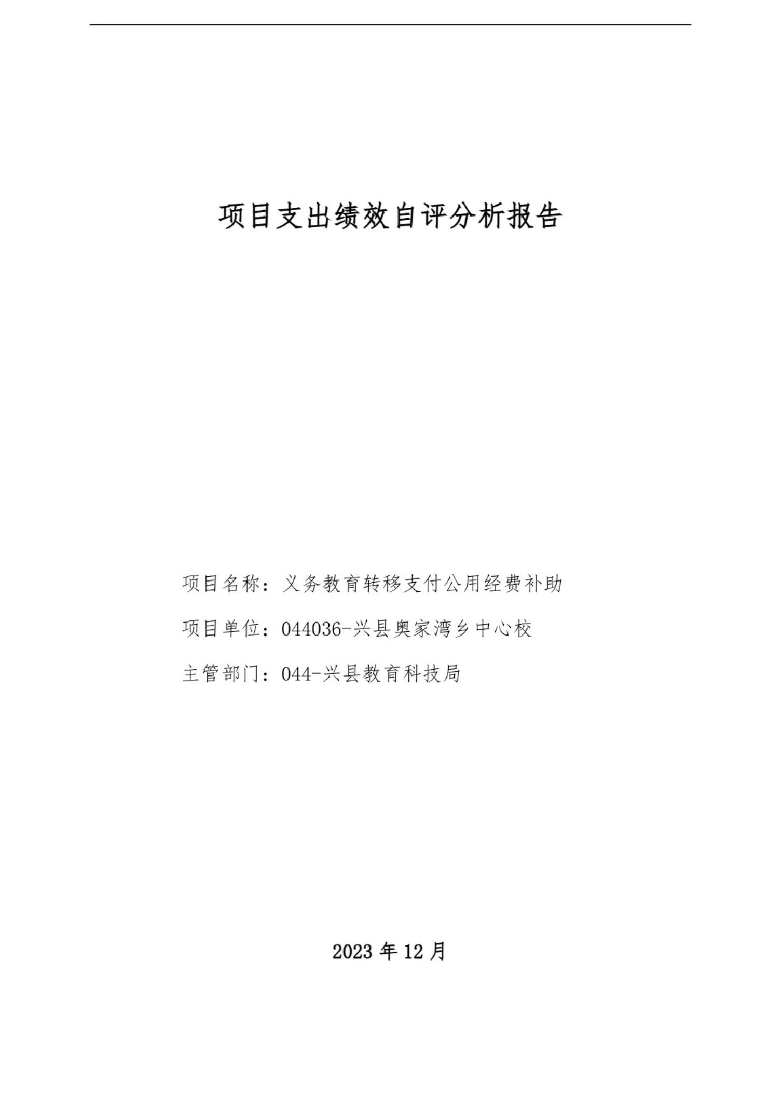

项目支出绩效自评分析报告

项目名称：义务教育转移支付公用经费补助

项目单位：044036-兴县奥家湾乡中心校

主管部门：044-兴县教育科技局

2023年 12月

-21-

兴县奥家湾乡中心校2023年单位决算公开报告

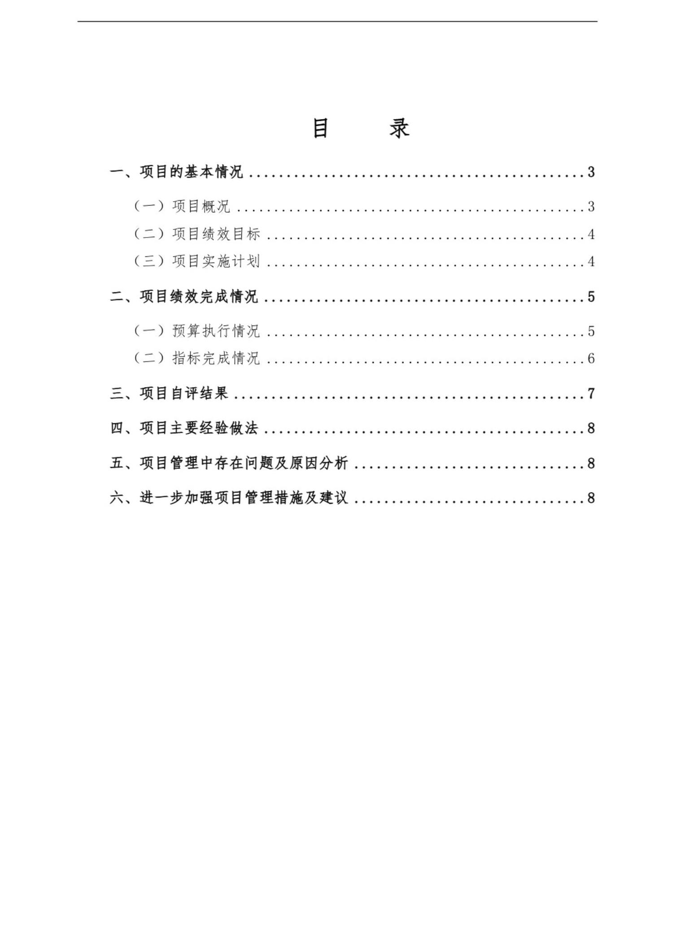

目 录

一、项目的基本情况 .............................................3

（一）项目概况 ...............................................3

（二）项目绩效目标 ...........................................4

（三）项目实施计划 ...........................................4

二、项目绩效完成情况 ...........................................5

（一）预算执行情况 ...........................................5

（二）指标完成情况 ...........................................6

三、项目自评结果 ...............................................7

四、项目主要经验做法 ...........................................8

五、项目管理中存在问题及原因分析 ...............................8

六、进一步加强项目管理措施及建议 ...............................8

-22-

兴县奥家湾乡中心校2023年单位决算公开报告

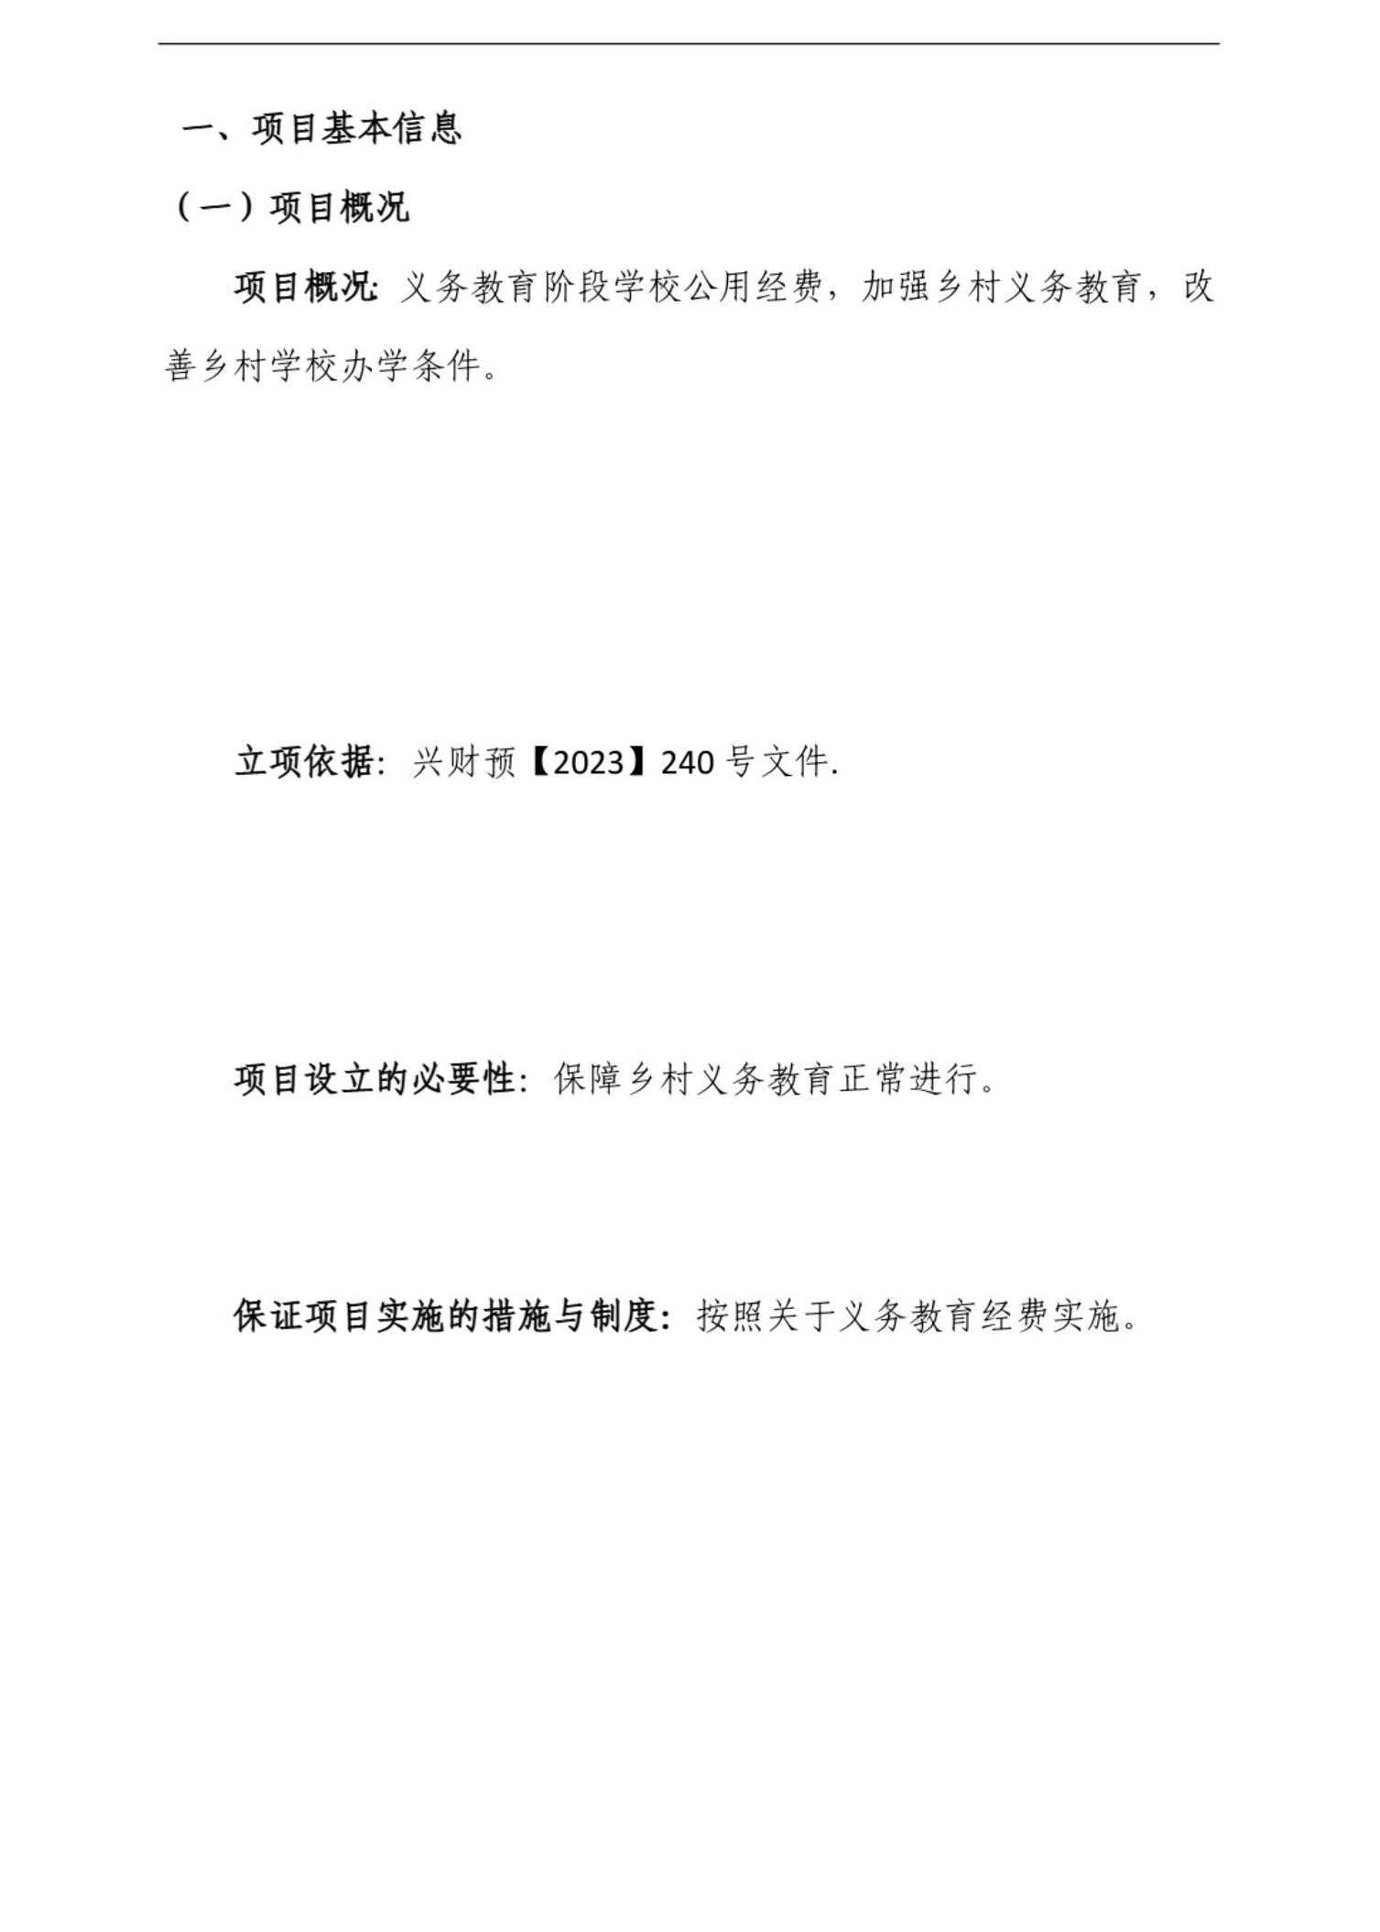

一、项目基本信息

（一）项目概况

项目概况：义务教育阶段学校公用经费，加强乡村义务教育，改

善乡村学校办学条件。

立项依据：兴财预【 】 号文件

2023 240 .

项目设立的必要性：保障乡村义务教育正常进行。

保证项目实施的措施与制度：按照关于义务教育经费实施。

-23-

兴县奥家湾乡中心校2023年单位决算公开报告

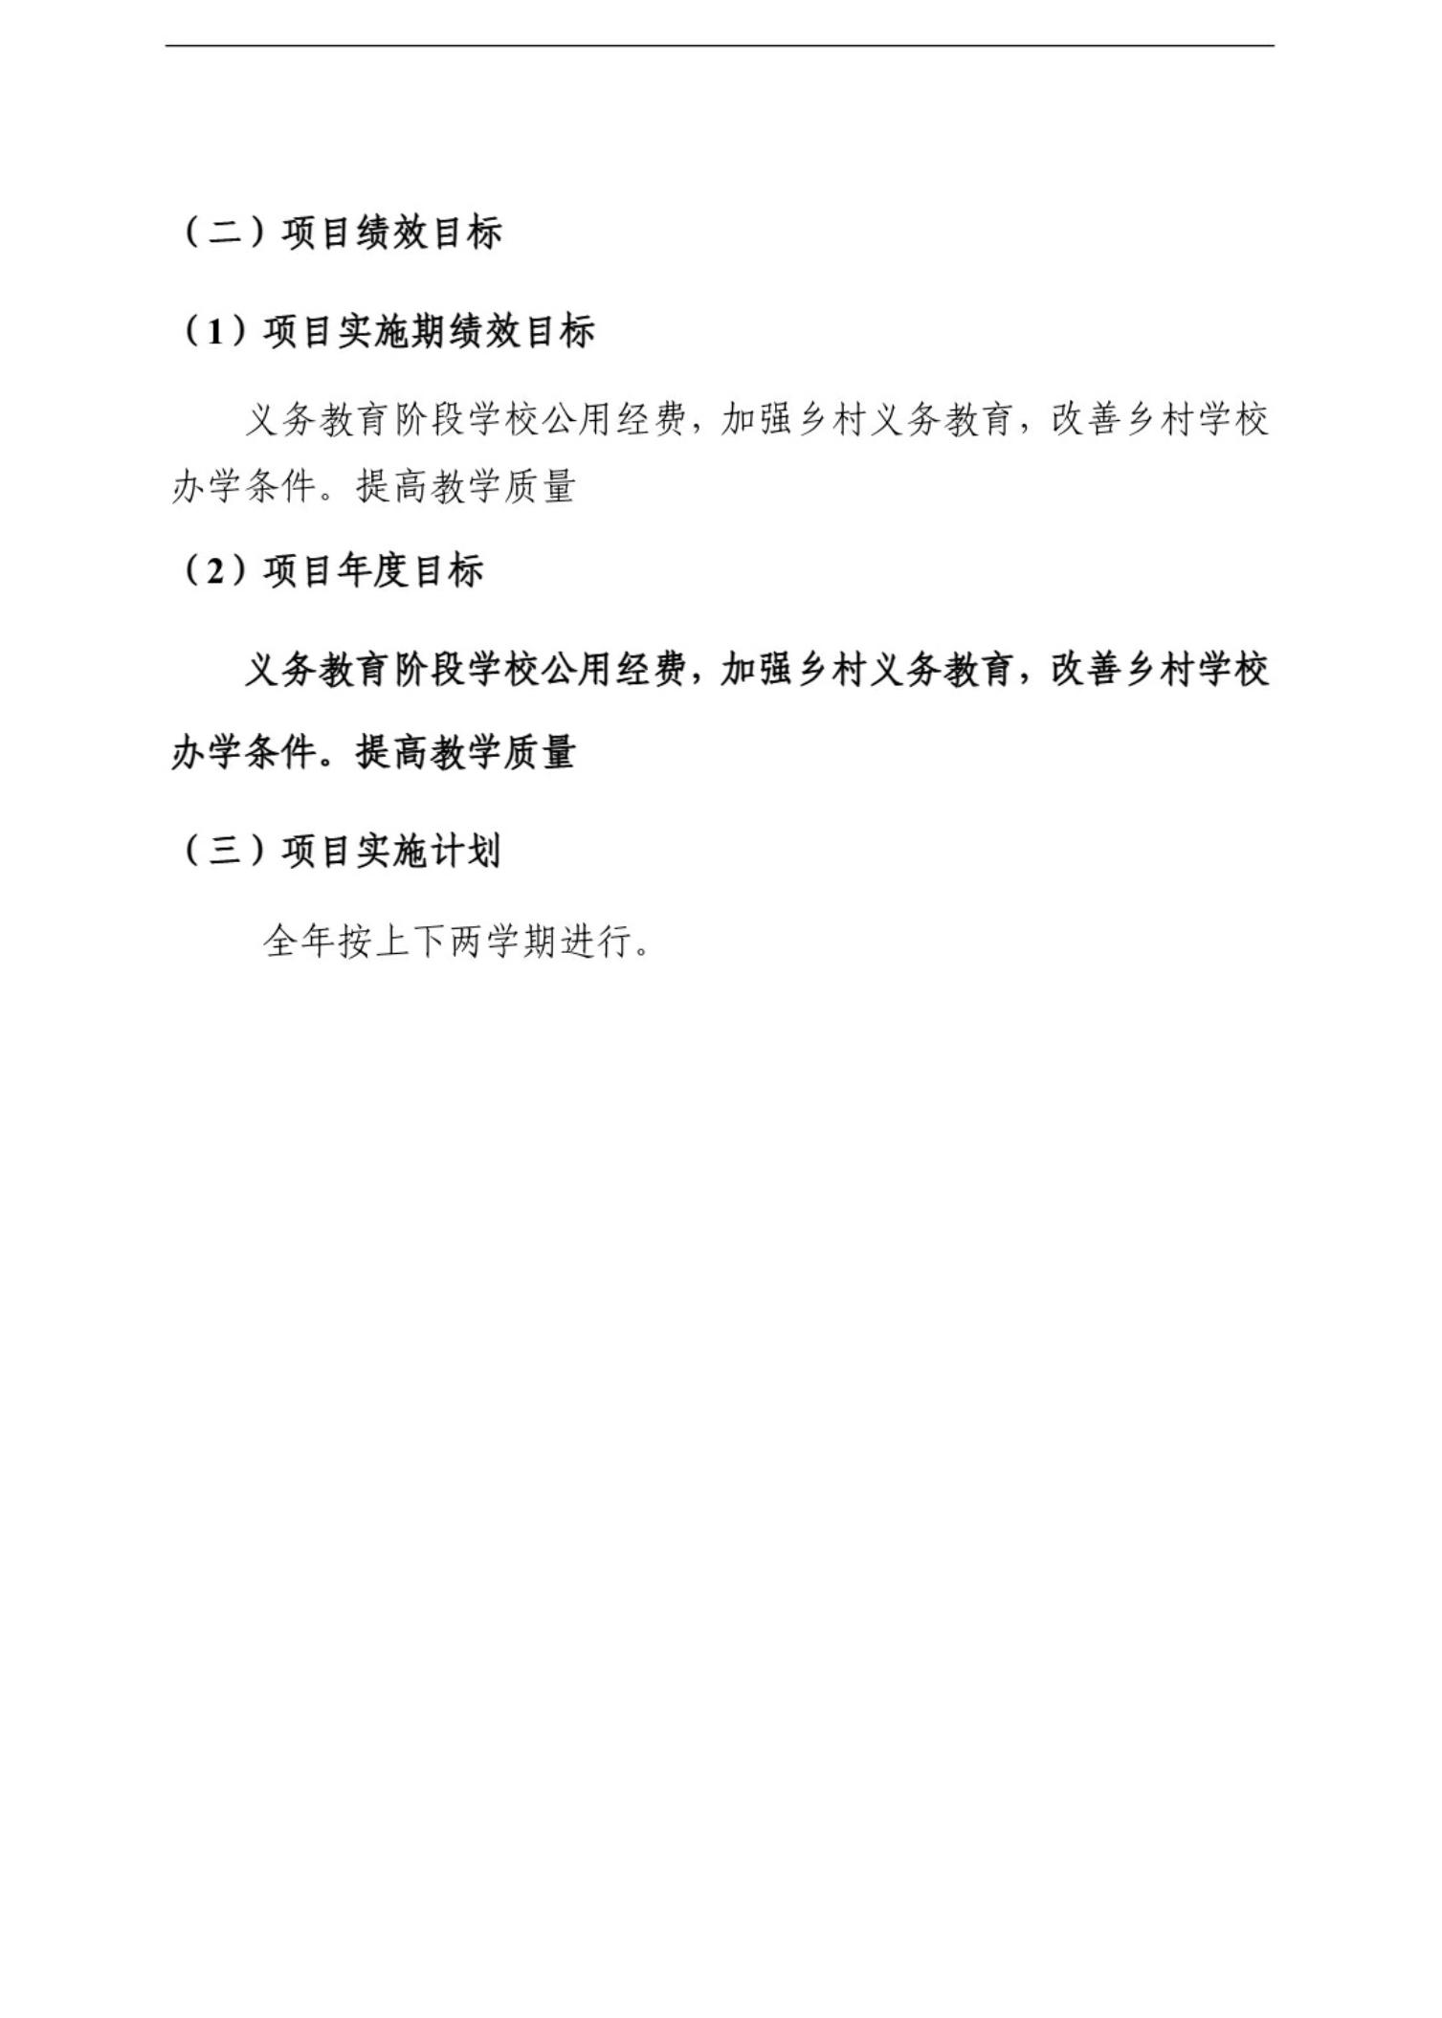

（二）项目绩效目标

（1）项目实施期绩效目标

义务教育阶段学校公用经费，加强乡村义务教育，改善乡村学校

办学条件。提高教学质量

（2）项目年度目标

义务教育阶段学校公用经费，加强乡村义务教育，改善乡村学校

办学条件。提高教学质量

（三）项目实施计划

全年按上下两学期进行。

-24-

兴县奥家湾乡中心校2023年单位决算公开报告



-25-

兴县奥家湾乡中心校2023年单位决算公开报告

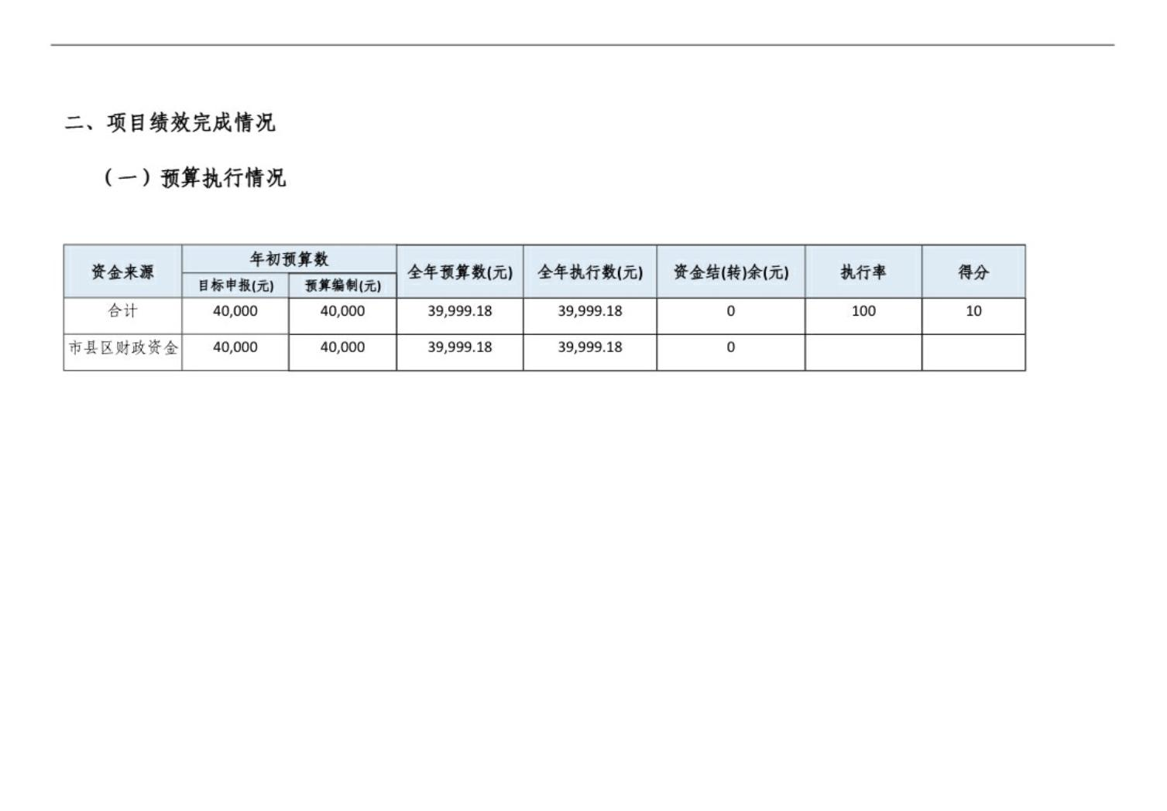

二、项目绩效完成情况

（一）预算执行情况

年初预算数

资金来源 全年预算数 元 全年执行数 元 资金结 转 余 元 执行率 得分

( ) ( ) ( ) ( )

目标申报元 预算编制元

( ) ( )

合计

40,000 40,000 39,999.18 39,999.18 0 100 10

市县区财政资金

40,000 40,000 39,999.18 39,999.18 0

-26-

兴县奥家湾乡中心校2023年单位决算公开报告

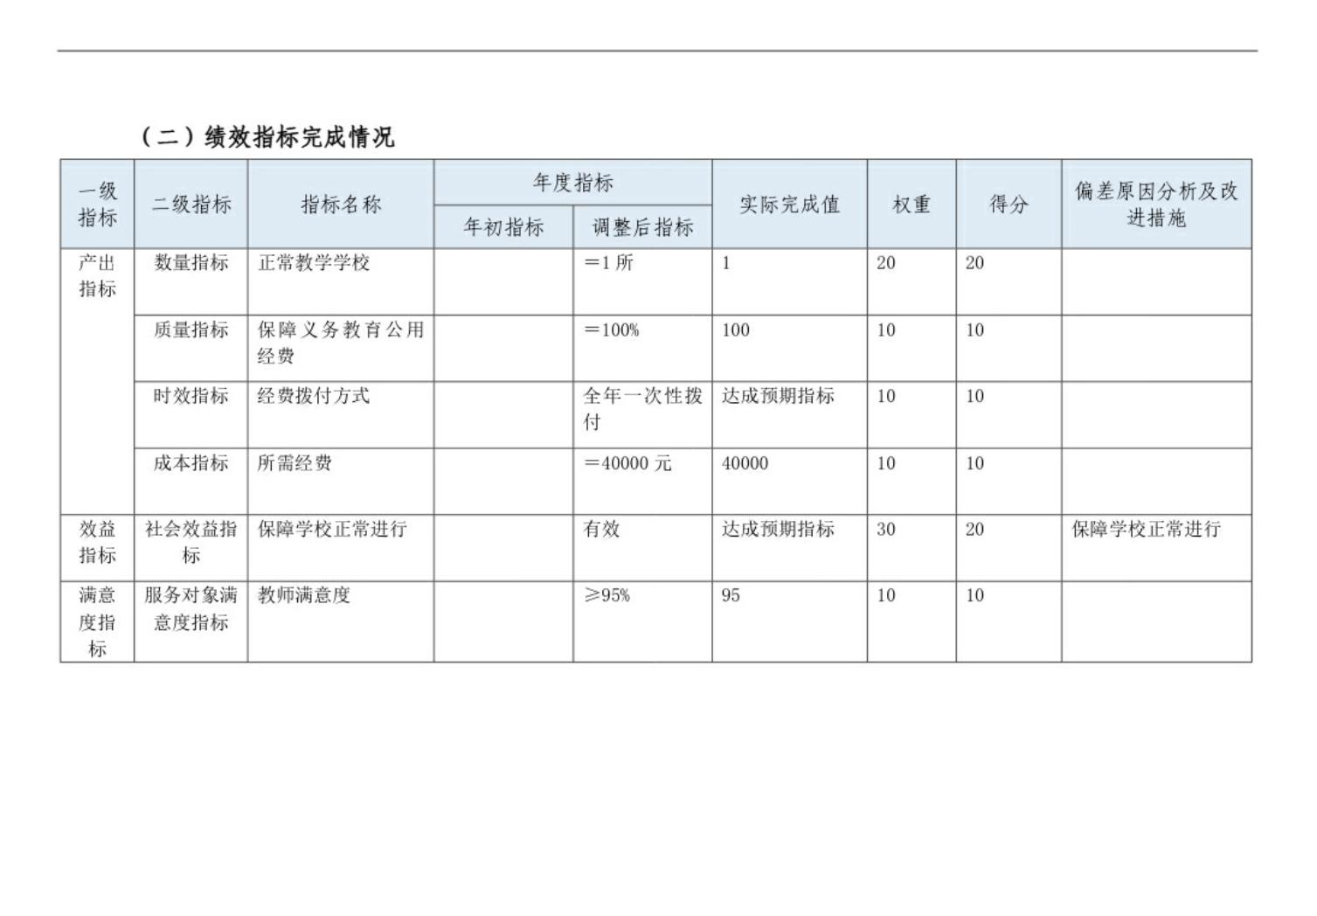

（二）绩效指标完成情况

年度指标

一级 偏差原因分析及改

二级指标 指标名称 实际完成值 权重 得分

指标 进措施

年初指标 调整后指标

产出 数量指标 正常教学学校 ＝1所 1 20 20

指标

质量指标 保障义务教育公用 ＝100% 100 10 10

经费

时效指标 经费拨付方式 全年一次性拨 达成预期指标 10 10

付

成本指标 所需经费 ＝40000 元 40000 10 10

效益 社会效益指 保障学校正常进行 有效 达成预期指标 30 20 保障学校正常进行

指标 标

满意 服务对象满 教师满意度 ≥95% 95 10 10

度指 意度指标

标

-27-

兴县奥家湾乡中心校2023年单位决算公开报告

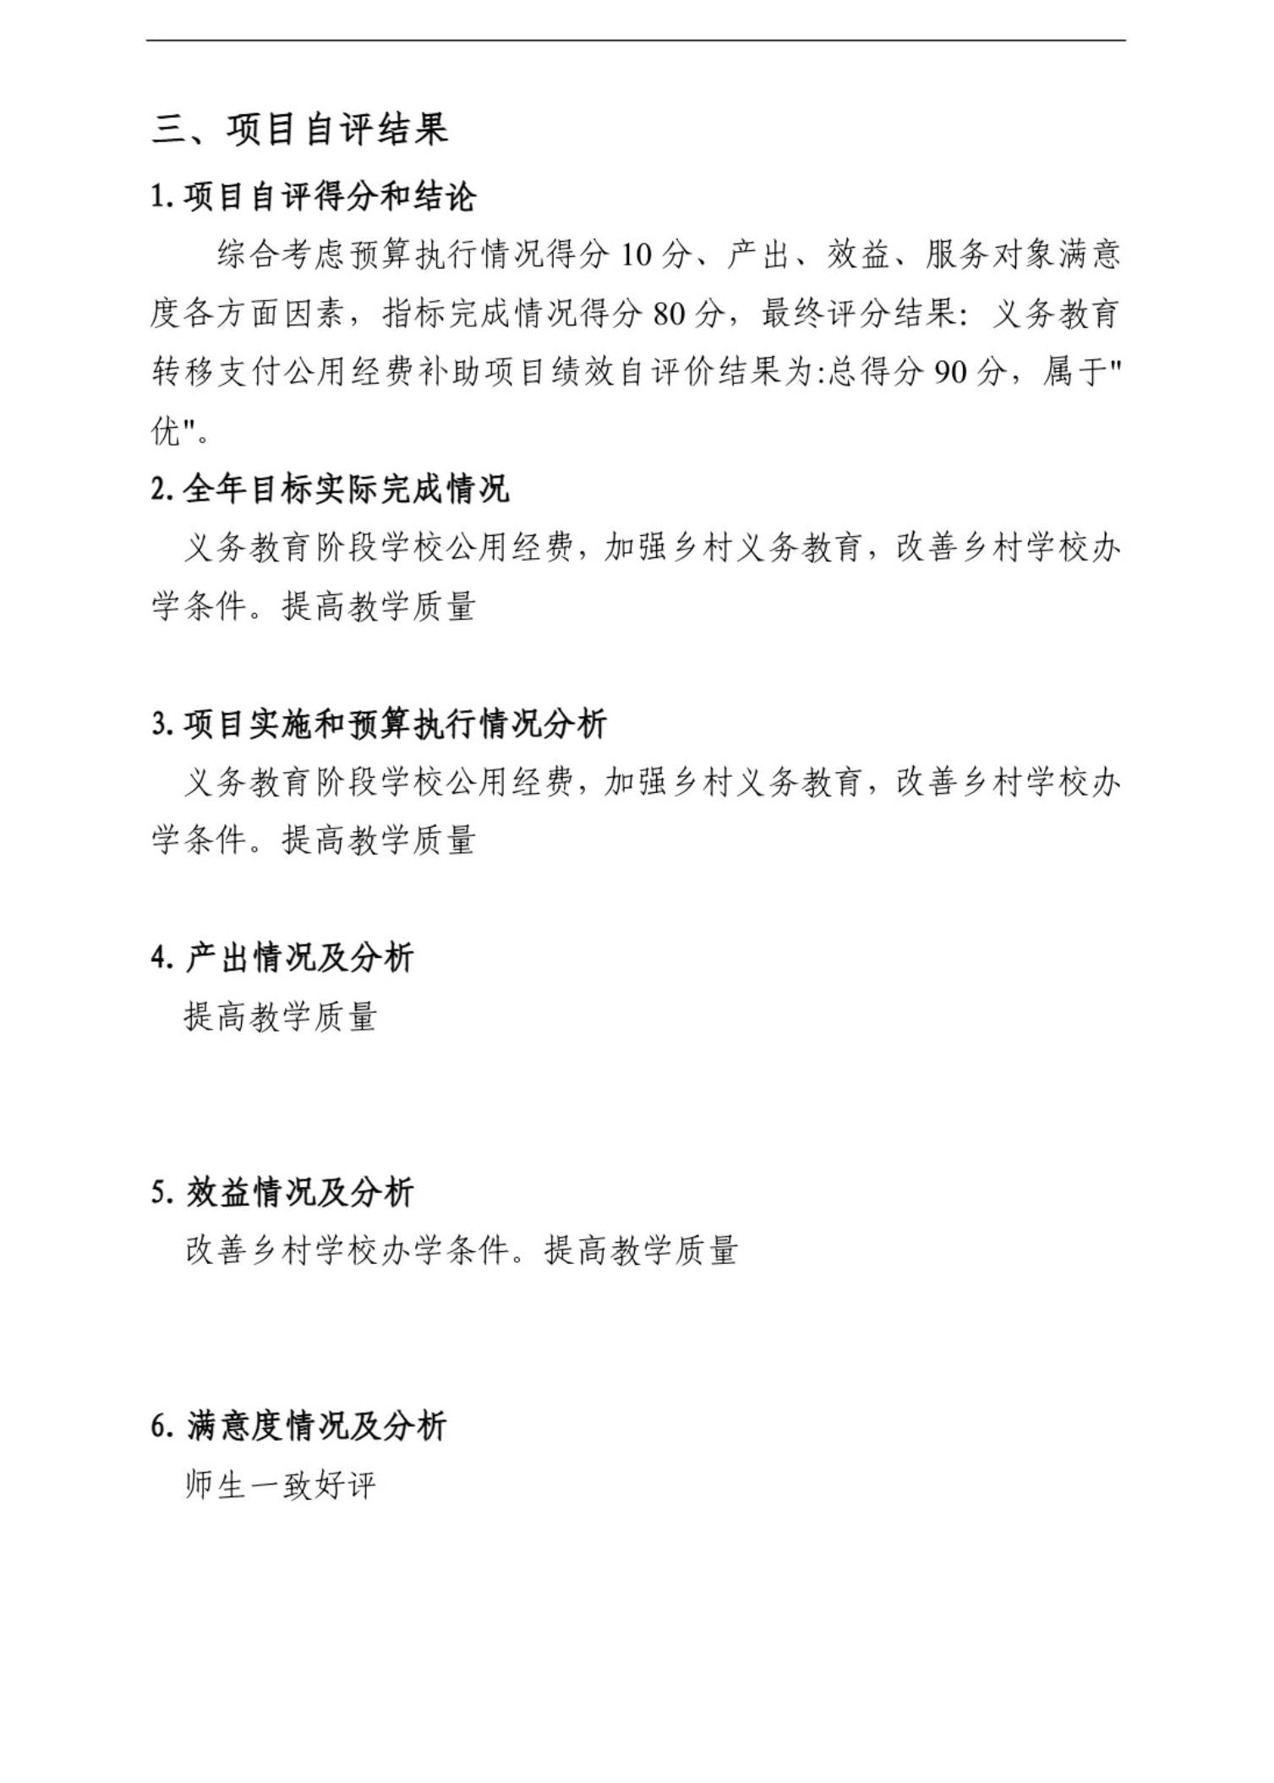

三、项目自评结果

1.项目自评得分和结论

综合考虑预算执行情况得分 10分、产出、效益、服务对象满意

度各方面因素，指标完成情况得分 80分，最终评分结果：义务教育

转移支付公用经费补助项目绩效自评价结果为 :总得分 90分，属于 "

优"。

2.全年目标实际完成情况

义务教育阶段学校公用经费，加强乡村义务教育，改善乡村学校办

学条件。提高教学质量

3.项目实施和预算执行情况分析

义务教育阶段学校公用经费，加强乡村义务教育，改善乡村学校办

学条件。提高教学质量

4.产出情况及分析

提高教学质量

5.效益情况及分析

改善乡村学校办学条件。提高教学质量

6.满意度情况及分析

师生一致好评

-28-

兴县奥家湾乡中心校2023年单位决算公开报告

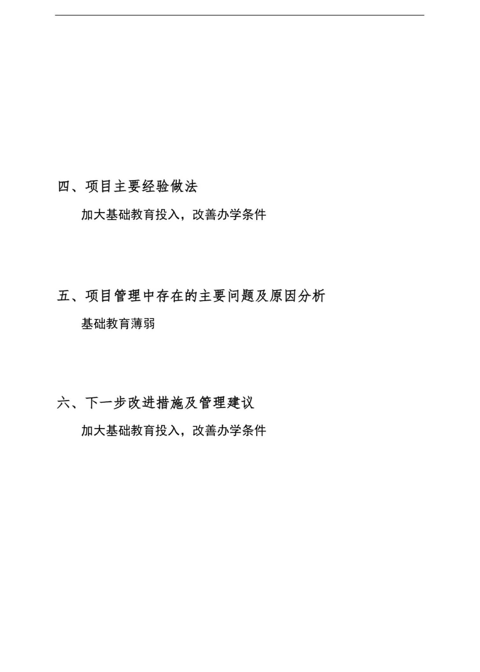

四、项目主要经验做法

加大基础教育投入，改善办学条件

五、项目管理中存在的主要问题及原因分析

基础教育薄弱

六、下一步改进措施及管理建议

加大基础教育投入，改善办学条件

-29-

兴县奥家湾乡中心校2023年单位决算公开报告

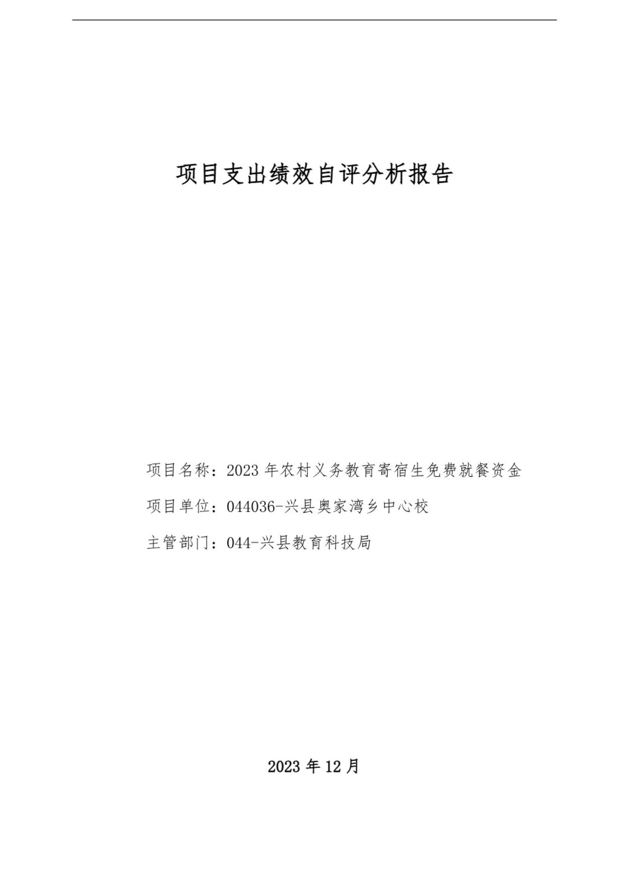

项目支出绩效自评分析报告

项目名称：2023年农村义务教育寄宿生免费就餐资金

项目单位：044036-兴县奥家湾乡中心校

主管部门：044-兴县教育科技局

2023年 12月

-30-

兴县奥家湾乡中心校2023年单位决算公开报告

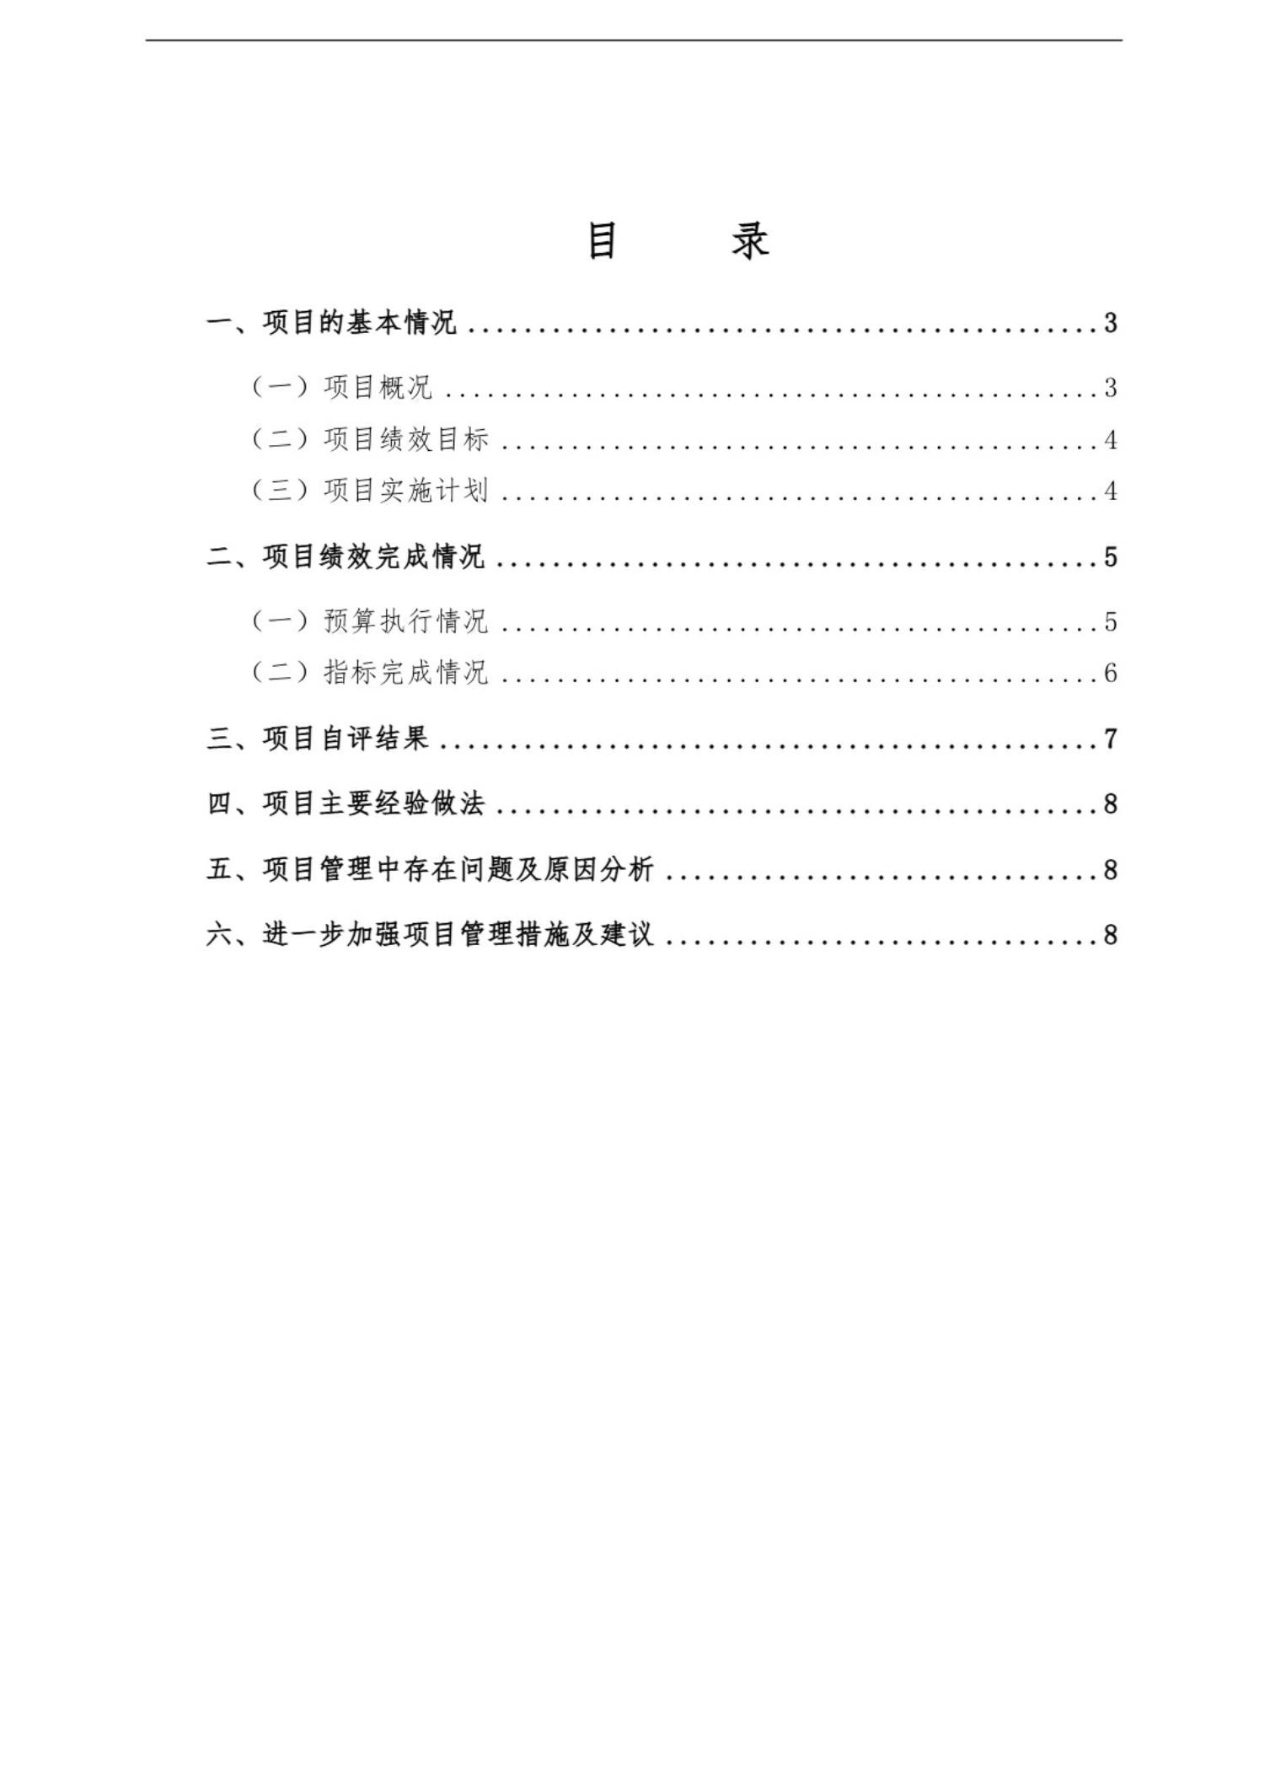

目 录

一、项目的基本情况 .............................................3

（一）项目概况 ...............................................3

（二）项目绩效目标 ...........................................4

（三）项目实施计划 ...........................................4

二、项目绩效完成情况 ...........................................5

（一）预算执行情况 ...........................................5

（二）指标完成情况 ...........................................6

三、项目自评结果 ...............................................7

四、项目主要经验做法 ...........................................8

五、项目管理中存在问题及原因分析 ...............................8

六、进一步加强项目管理措施及建议 ...............................8

-31-

兴县奥家湾乡中心校2023年单位决算公开报告

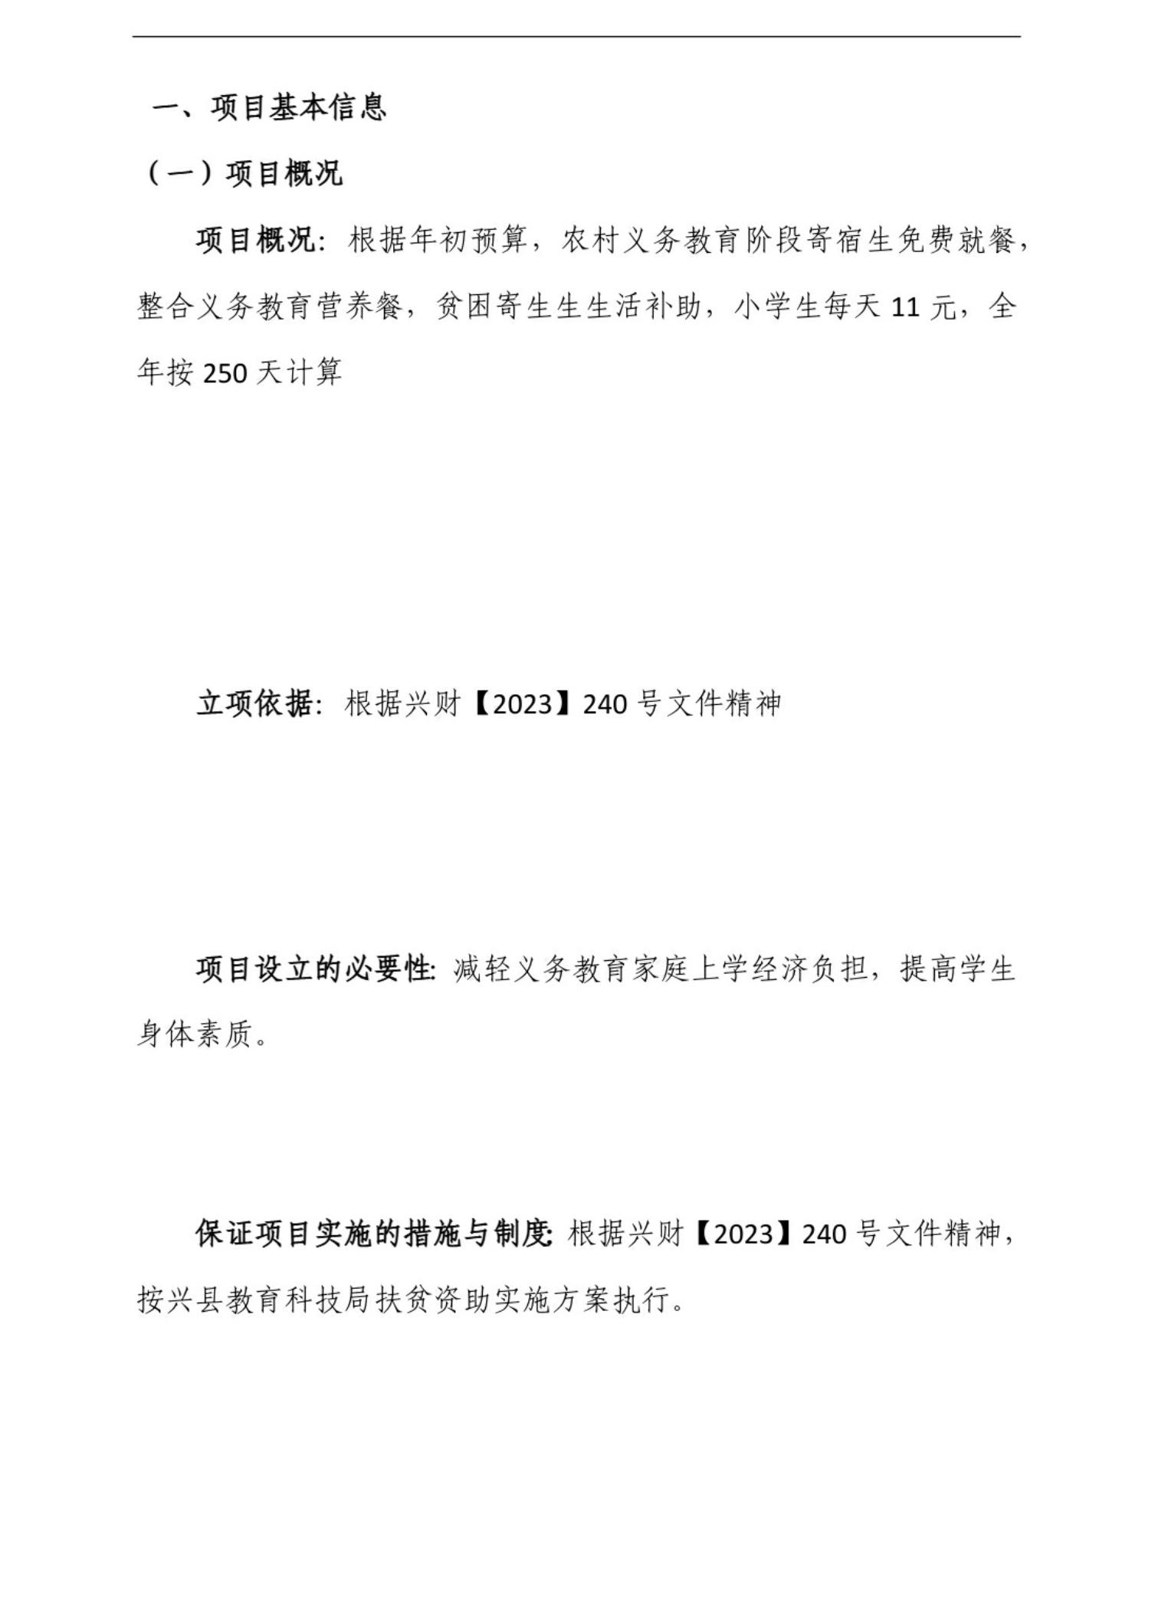

一、项目基本信息

（一）项目概况

项目概况：根据年初预算，农村义务教育阶段寄宿生免费就餐，

整合义务教育营养餐，贫困寄生生生活补助，小学生每天 元，全

11

年按 天计算

250

立项依据：根据兴财【 】 号文件精神

2023 240

项目设立的必要性：减轻义务教育家庭上学经济负担，提高学生

身体素质。

保证项目实施的措施与制度：根据兴财【 】 号文件精神，

2023 240

按兴县教育科技局扶贫资助实施方案执行。

-32-

兴县奥家湾乡中心校2023年单位决算公开报告

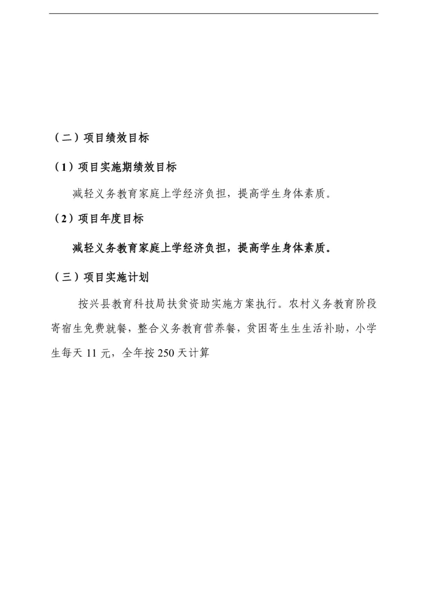

（二）项目绩效目标

（1）项目实施期绩效目标

减轻义务教育家庭上学经济负担，提高学生身体素质。

（2）项目年度目标

减轻义务教育家庭上学经济负担，提高学生身体素质。

（三）项目实施计划

按兴县教育科技局扶贫资助实施方案执行。农村义务教育阶段

寄宿生免费就餐，整合义务教育营养餐，贫困寄生生生活补助，小学

生每天 11元，全年按 250天计算

-33-

兴县奥家湾乡中心校2023年单位决算公开报告



-34-

兴县奥家湾乡中心校2023年单位决算公开报告

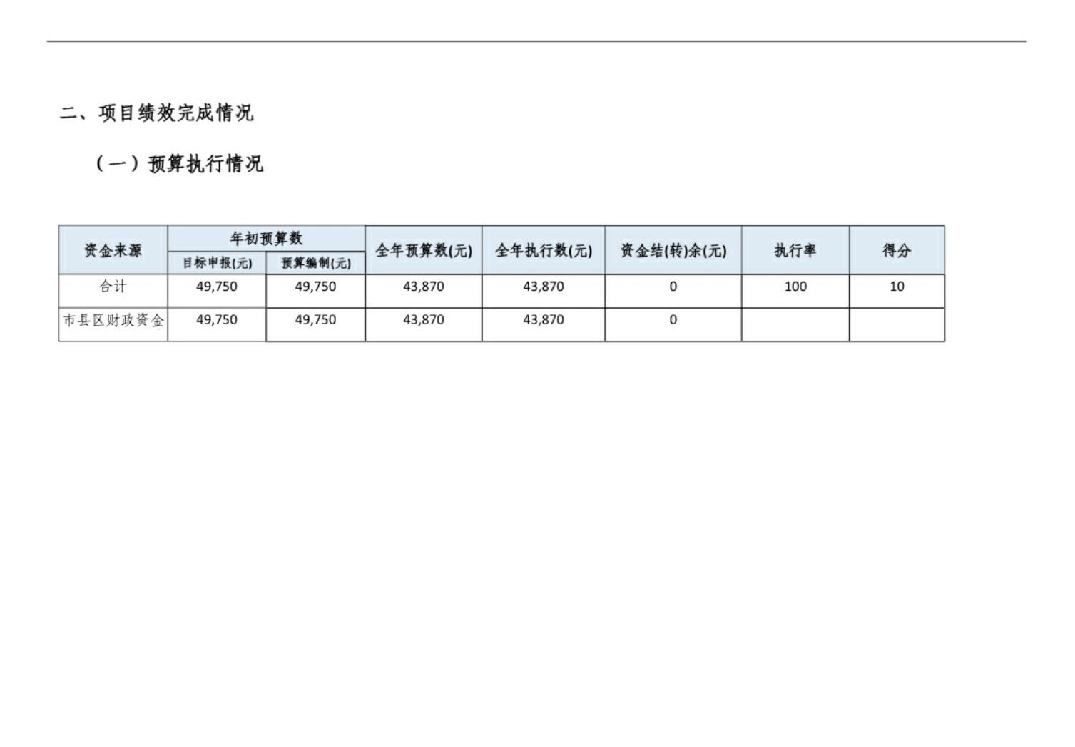

二、项目绩效完成情况

（一）预算执行情况

年初预算数

资金来源 全年预算数 元 全年执行数 元 资金结 转 余 元 执行率 得分

( ) ( ) ( ) ( )

目标申报元 预算编制元

( ) ( )

合计

49,750 49,750 43,870 43,870 0 100 10

市县区财政资金

49,750 49,750 43,870 43,870 0

-35-

兴县奥家湾乡中心校2023年单位决算公开报告

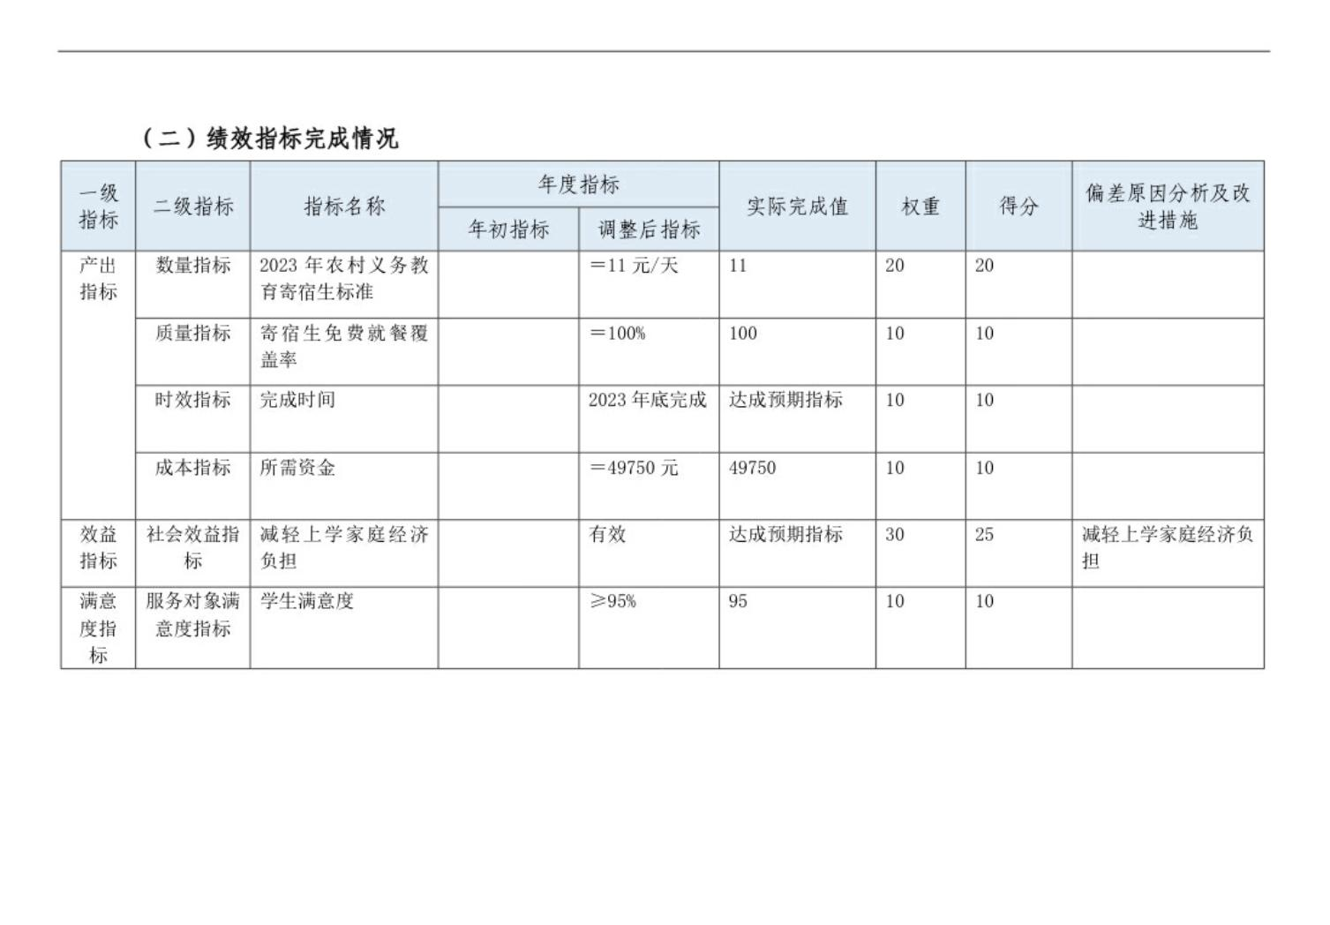

（二）绩效指标完成情况

年度指标

一级 偏差原因分析及改

二级指标 指标名称 实际完成值 权重 得分

指标 进措施

年初指标 调整后指标

产出 数量指标 2023 年农村义务教 ＝11元 /天 11 20 20

指标 育寄宿生标准

质量指标 寄宿生免费就餐覆 ＝100% 100 10 10

盖率

时效指标 完成时间 2023年底完成 达成预期指标 10 10

成本指标 所需资金 ＝49750元 49750 10 10

效益 社会效益指 减轻上学家庭经济 有效 达成预期指标 30 25 减轻上学家庭经济负

指标 标 负担 担

满意 服务对象满 学生满意度 ≥95% 95 10 10

度指 意度指标

标

-36-

兴县奥家湾乡中心校2023年单位决算公开报告

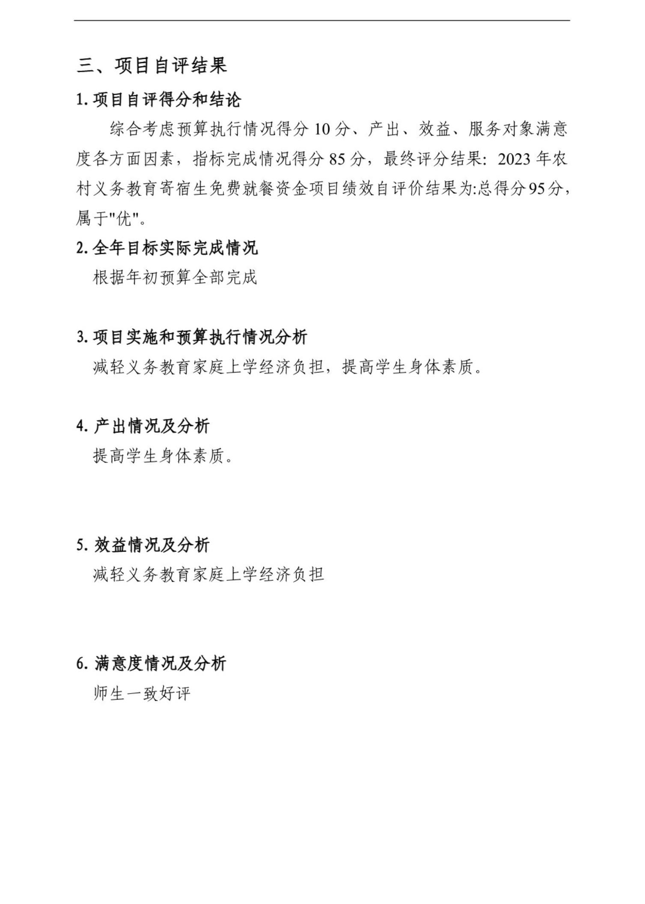

三、项目自评结果

1.项目自评得分和结论

综合考虑预算执行情况得分 10分、产出、效益、服务对象满意

度各方面因素，指标完成情况得分 85分，最终评分结果： 2023年农

村义务教育寄宿生免费就餐资金项目绩效自评价结果为:总得分 95分，

属于"优"。

2.全年目标实际完成情况

根据年初预算全部完成

3.项目实施和预算执行情况分析

减轻义务教育家庭上学经济负担，提高学生身体素质。

4.产出情况及分析

提高学生身体素质。

5.效益情况及分析

减轻义务教育家庭上学经济负担

6.满意度情况及分析

师生一致好评

-37-

兴县奥家湾乡中心校2023年单位决算公开报告

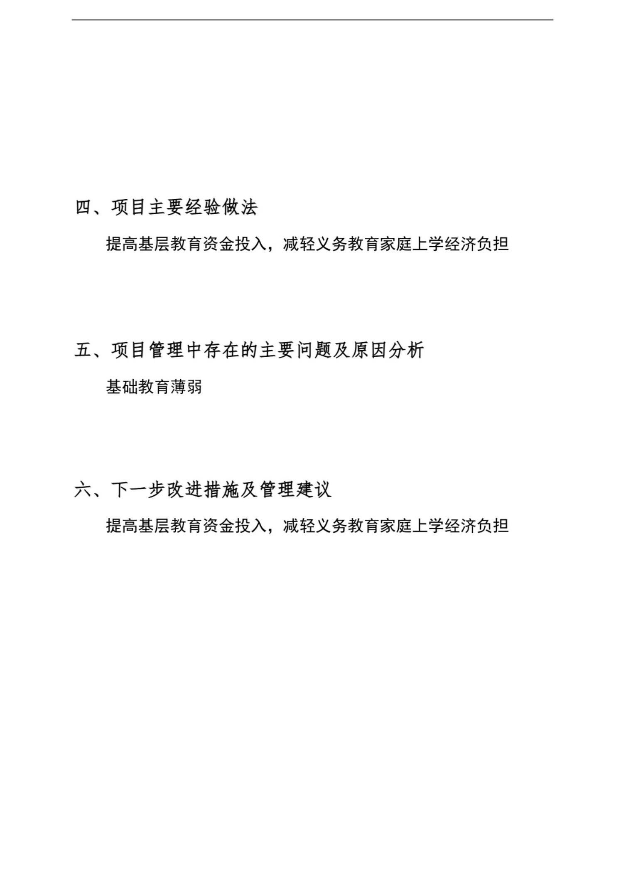

四、项目主要经验做法

提高基层教育资金投入，减轻义务教育家庭上学经济负担

五、项目管理中存在的主要问题及原因分析

基础教育薄弱

六、下一步改进措施及管理建议

提高基层教育资金投入，减轻义务教育家庭上学经济负担

-38-

兴县奥家湾乡中心校2023年单位决算公开报告

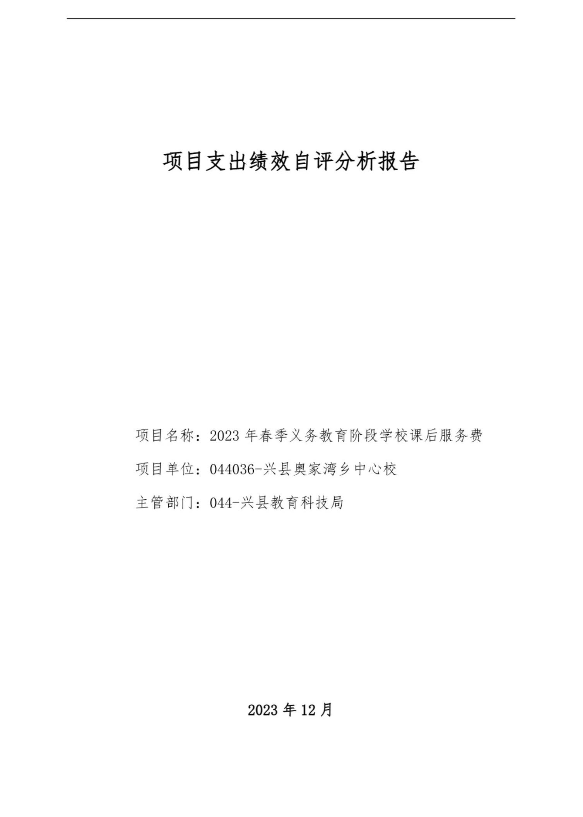

项目支出绩效自评分析报告

项目名称：2023年春季义务教育阶段学校课后服务费

项目单位：044036-兴县奥家湾乡中心校

主管部门：044-兴县教育科技局

2023年 12月

-39-

兴县奥家湾乡中心校2023年单位决算公开报告



目 录

一、项目的基本情况 .............................................3

（一）项目概况 ...............................................3

（二）项目绩效目标 ...........................................4

（三）项目实施计划 ...........................................4

二、项目绩效完成情况 ...........................................5

（一）预算执行情况 ...........................................5

（二）指标完成情况 ...........................................6

三、项目自评结果 ...............................................7

四、项目主要经验做法 ...........................................8

五、项目管理中存在问题及原因分析 ...............................8

六、进一步加强项目管理措施及建议 ...............................8

-40-

兴县奥家湾乡中心校2023年单位决算公开报告

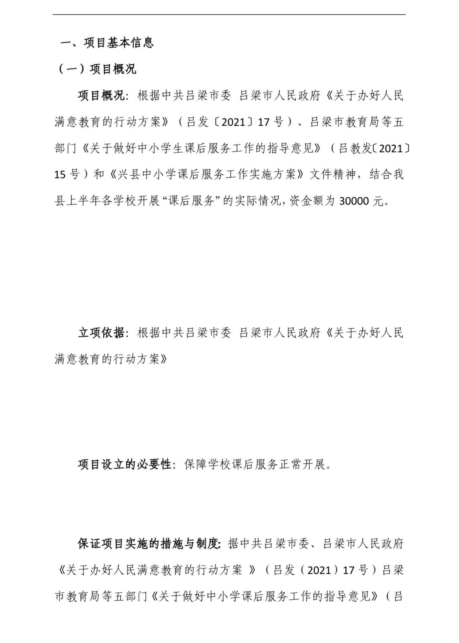

一、项目基本信息

（一）项目概况

项目概况：根据中共吕梁市委吕梁市人民政府《关于办好人民

满意教育的行动方案》（吕发〔 〕 号）、吕梁市教育局等五

2021 17

部门《关于做好中小学生课后服务工作的指导意见》（吕教发〔 〕

2021

15

号）和《兴县中小学课后服务工作实施方案》文件精神，结合我

县上半年各学校开展“课后服务”的实际情况，资金额为 元。

30000

立项依据：根据中共吕梁市委吕梁市人民政府《关于办好人民

满意教育的行动方案》

项目设立的必要性：保障学校课后服务正常开展。

保证项目实施的措施与制度：据中共吕梁市委、吕梁市人民政府

《关于办好人民满意教育的行动方案》（吕发（ ） 号）吕梁

2021 17

市教育局等五部门《关于做好中小学课后服务工作的指导意见》（吕

-41-

兴县奥家湾乡中心校2023年单位决算公开报告

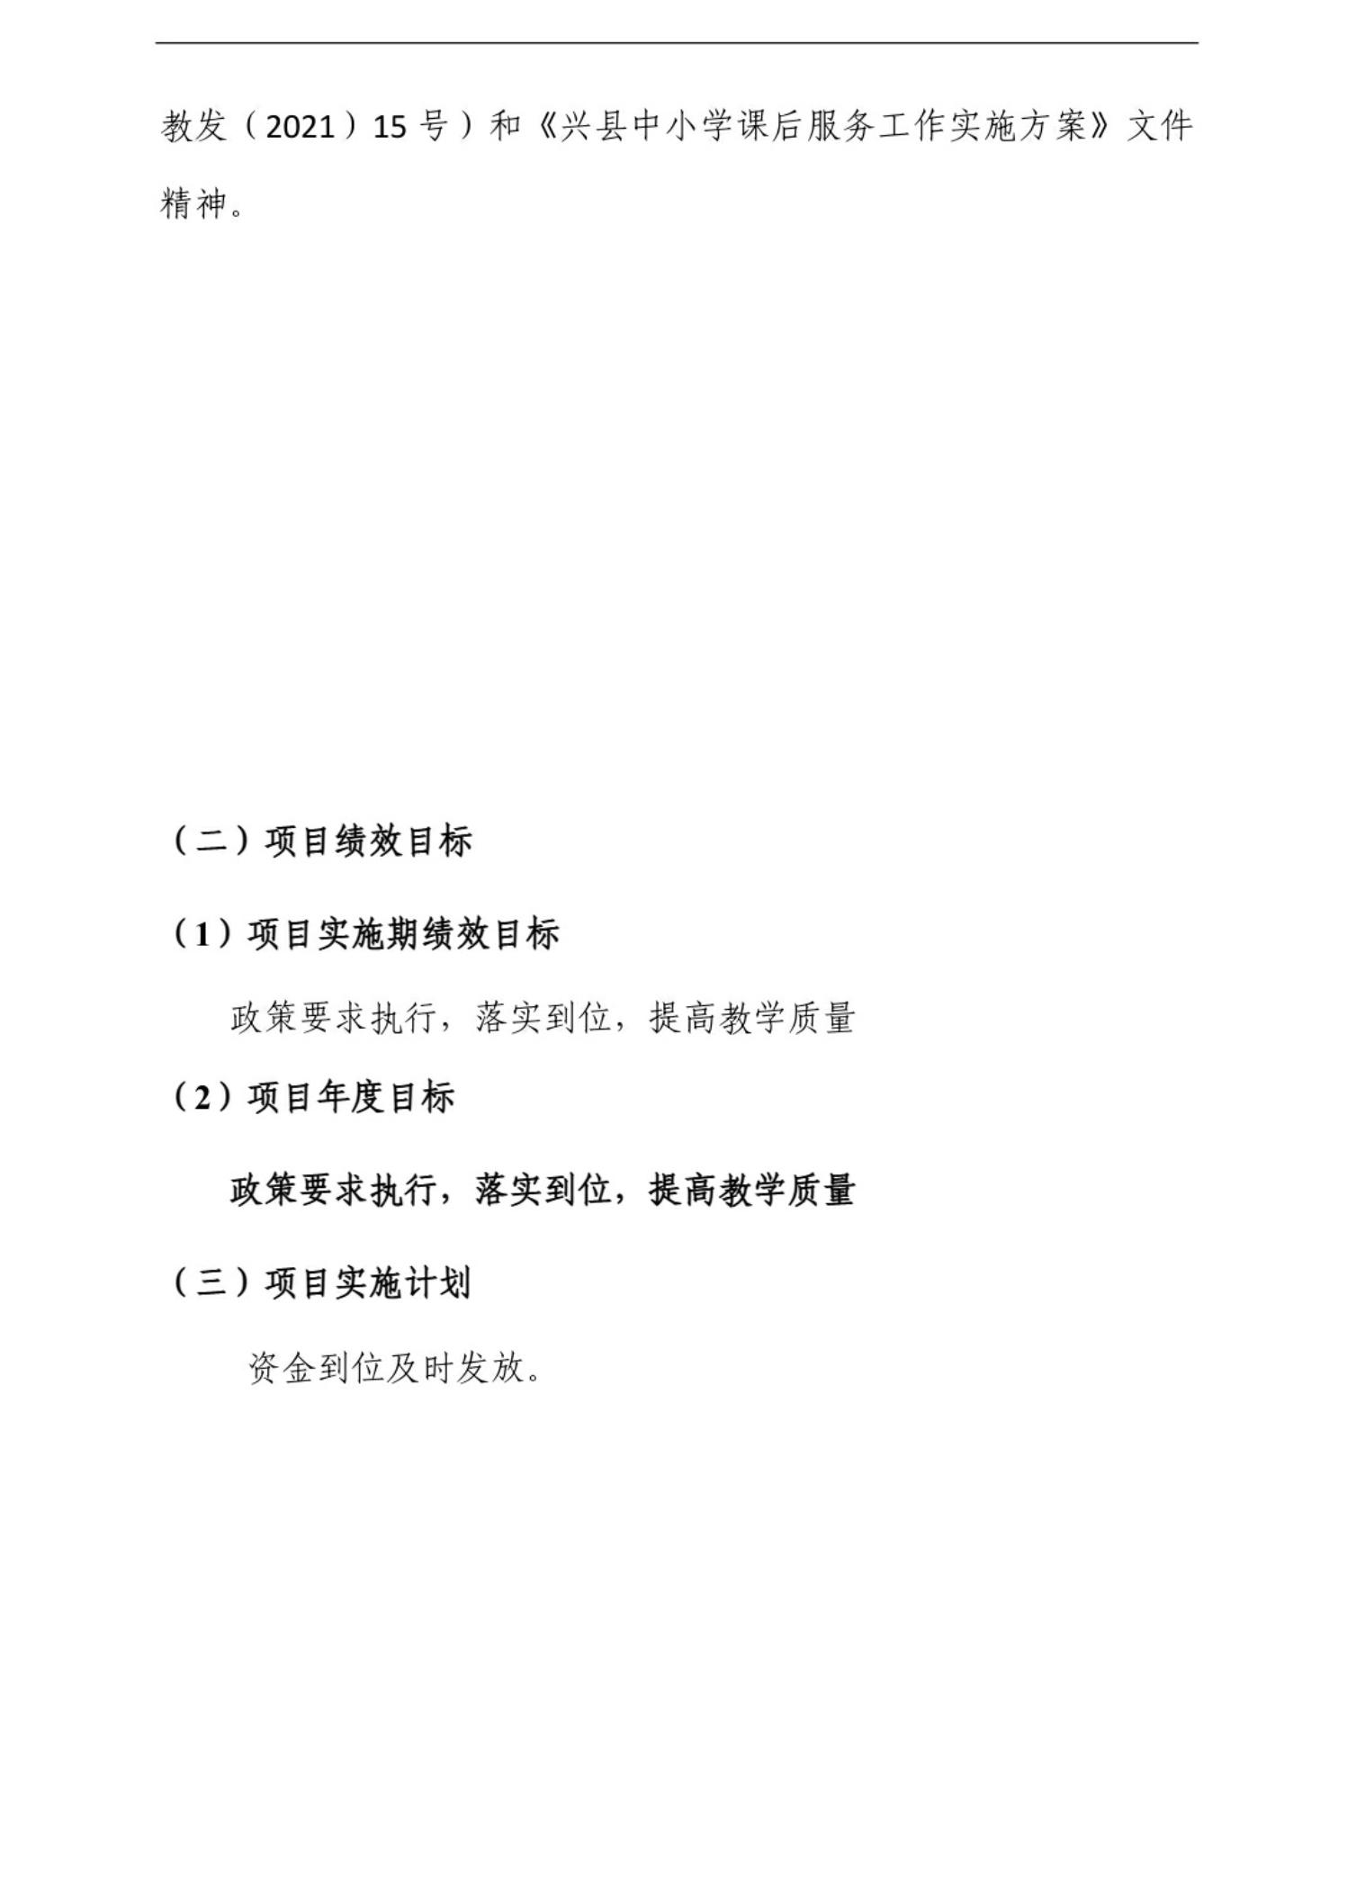

教发（ ） 号）和《兴县中小学课后服务工作实施方案》文件

2021 15

精神。

（二）项目绩效目标

（1）项目实施期绩效目标

政策要求执行，落实到位，提高教学质量

（2）项目年度目标

政策要求执行，落实到位，提高教学质量

（三）项目实施计划

资金到位及时发放。

-42-

兴县奥家湾乡中心校2023年单位决算公开报告



-43-

兴县奥家湾乡中心校2023年单位决算公开报告

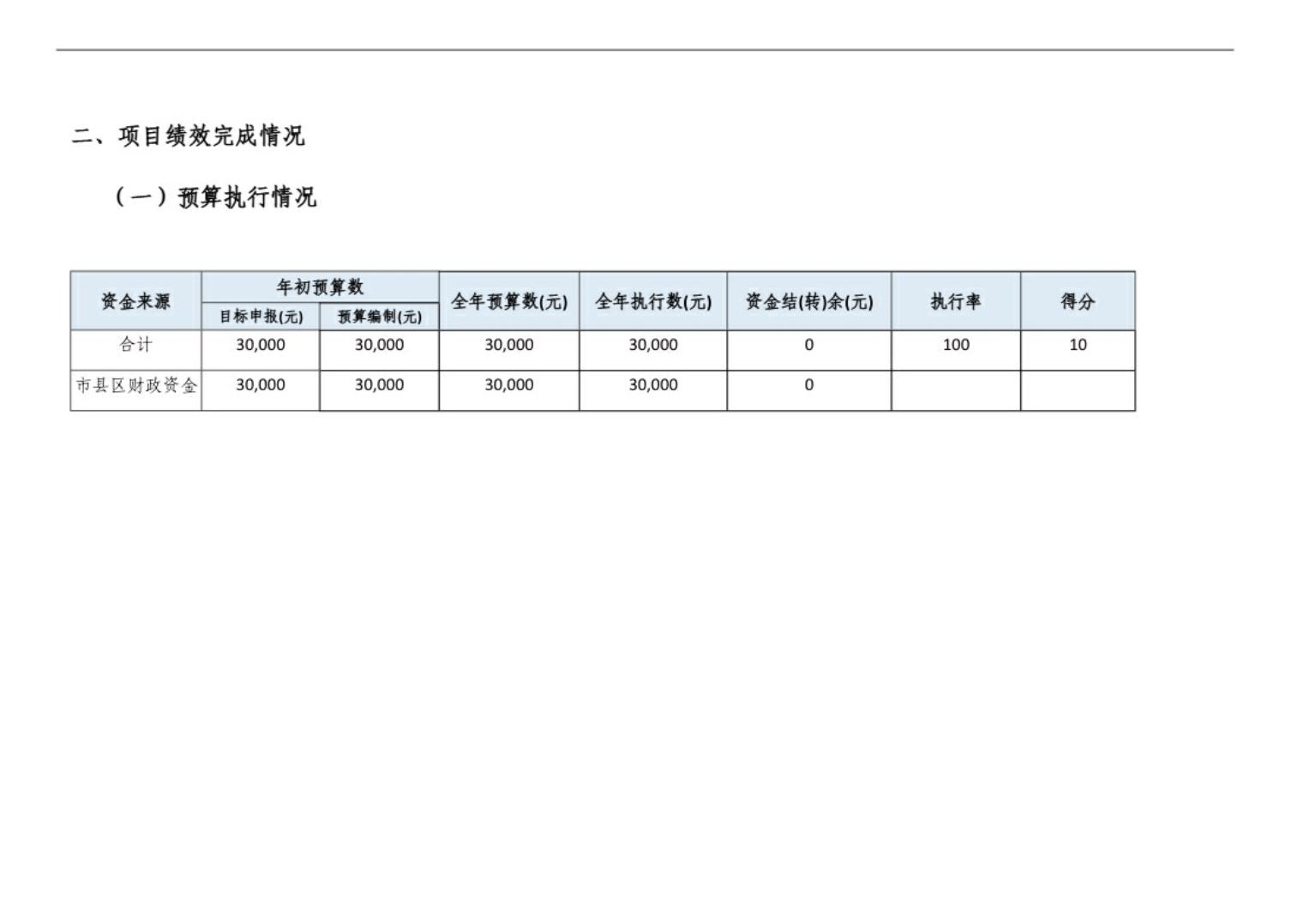

二、项目绩效完成情况

（一）预算执行情况

年初预算数

资金来源 全年预算数 元 全年执行数 元 资金结 转 余 元 执行率 得分

( ) ( ) ( ) ( )

目标申报元 预算编制元

( ) ( )

合计

30,000 30,000 30,000 30,000 0 100 10

市县区财政资金

30,000 30,000 30,000 30,000 0

-44-

兴县奥家湾乡中心校2023年单位决算公开报告

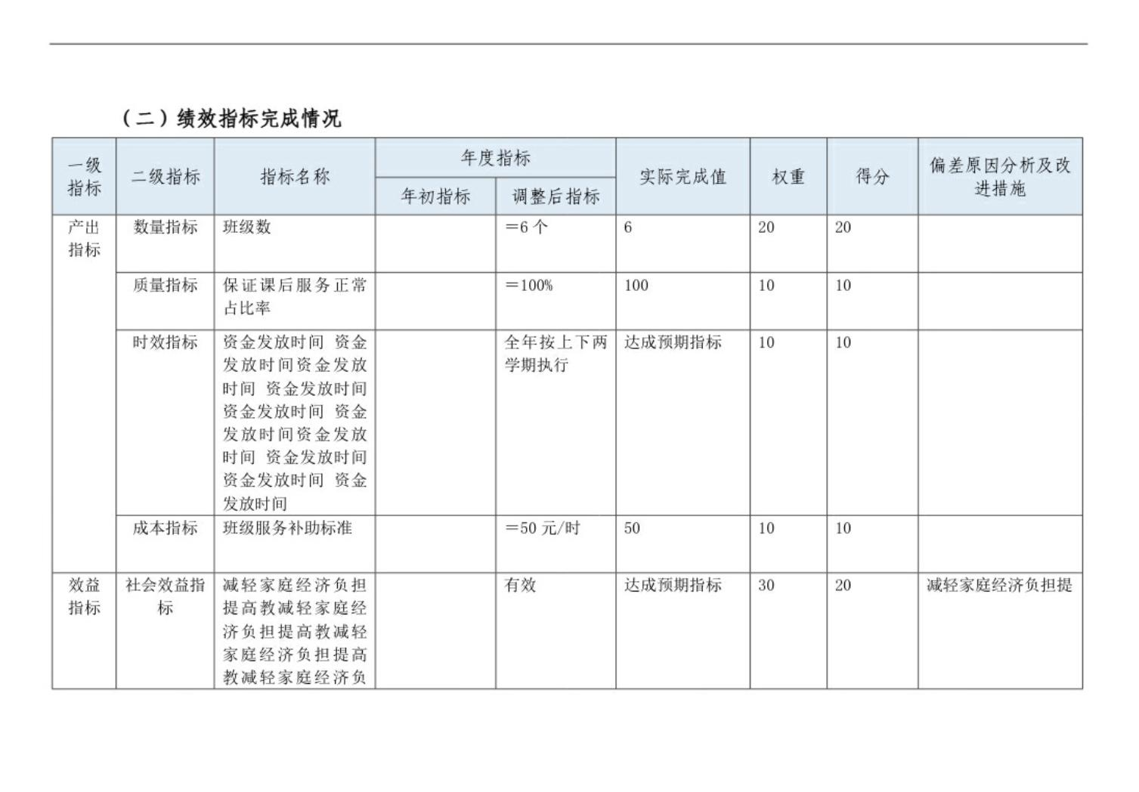

（二）绩效指标完成情况

年度指标

一级 偏差原因分析及改

二级指标 指标名称 实际完成值 权重 得分

指标 进措施

年初指标 调整后指标

产出 数量指标 班级数 ＝6个 6 20 20

指标

质量指标 保证课后服务正常 ＝100% 100 10 10

占比率

时效指标 资金发放时间 资金 全年按上下两 达成预期指标 10 10

发放时间资金发放 学期执行

时间 资金发放时间

资金发放时间 资金

发放时间资金发放

时间 资金发放时间

资金发放时间 资金

发放时间

成本指标 班级服务补助标准 ＝50元 /时 50 10 10

效益 社会效益指 减轻家庭经济负担 有效 达成预期指标 30 20 减轻家庭经济负担提

指标 标 提高教减轻家庭经

济负担提高教减轻

家庭经济负担提高

教减轻家庭经济负

-45-

兴县奥家湾乡中心校2023年单位决算公开报告

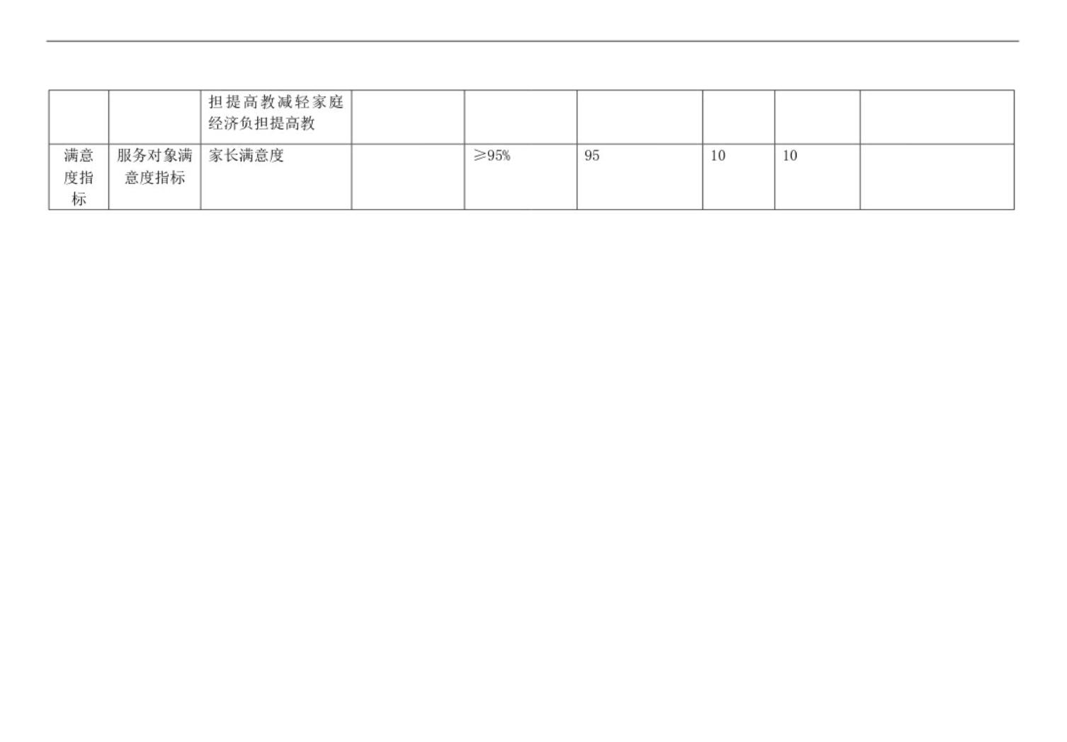

担提高教减轻家庭

经济负担提高教

满意 服务对象满 家长满意度 ≥95% 95 10 10

度指 意度指标

标

-46-

兴县奥家湾乡中心校2023年单位决算公开报告

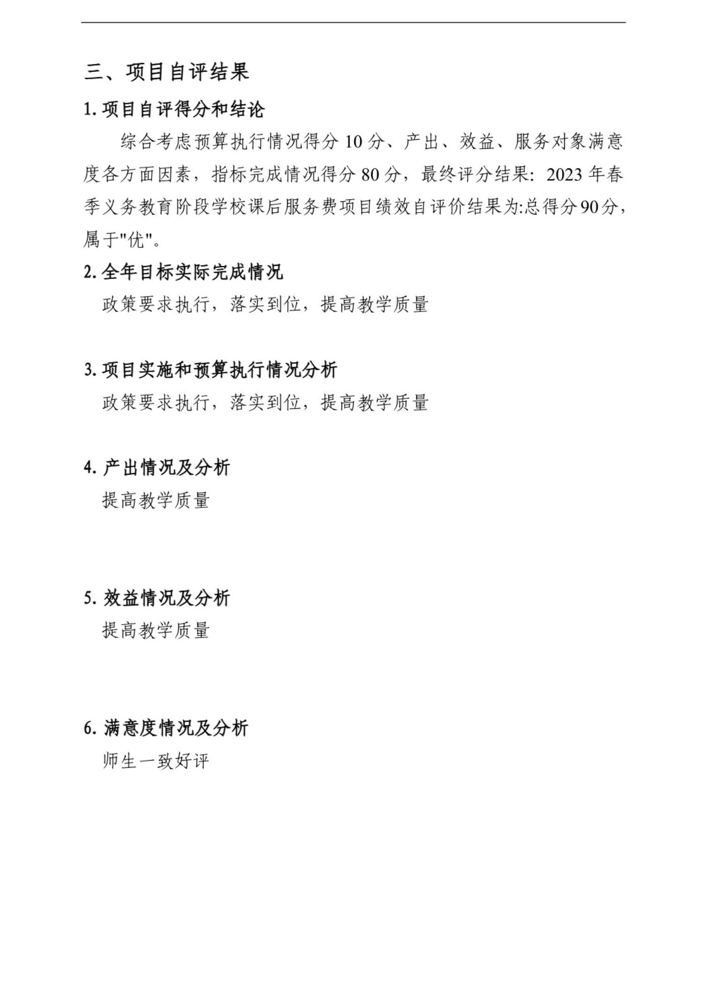

三、项目自评结果

1.项目自评得分和结论

综合考虑预算执行情况得分 10分、产出、效益、服务对象满意

度各方面因素，指标完成情况得分 80分，最终评分结果： 2023年春

季义务教育阶段学校课后服务费项目绩效自评价结果为:总得分 90分，

属于"优"。

2.全年目标实际完成情况

政策要求执行，落实到位，提高教学质量

3.项目实施和预算执行情况分析

政策要求执行，落实到位，提高教学质量

4.产出情况及分析

提高教学质量

5.效益情况及分析

提高教学质量

6.满意度情况及分析

师生一致好评

-47-

兴县奥家湾乡中心校2023年单位决算公开报告

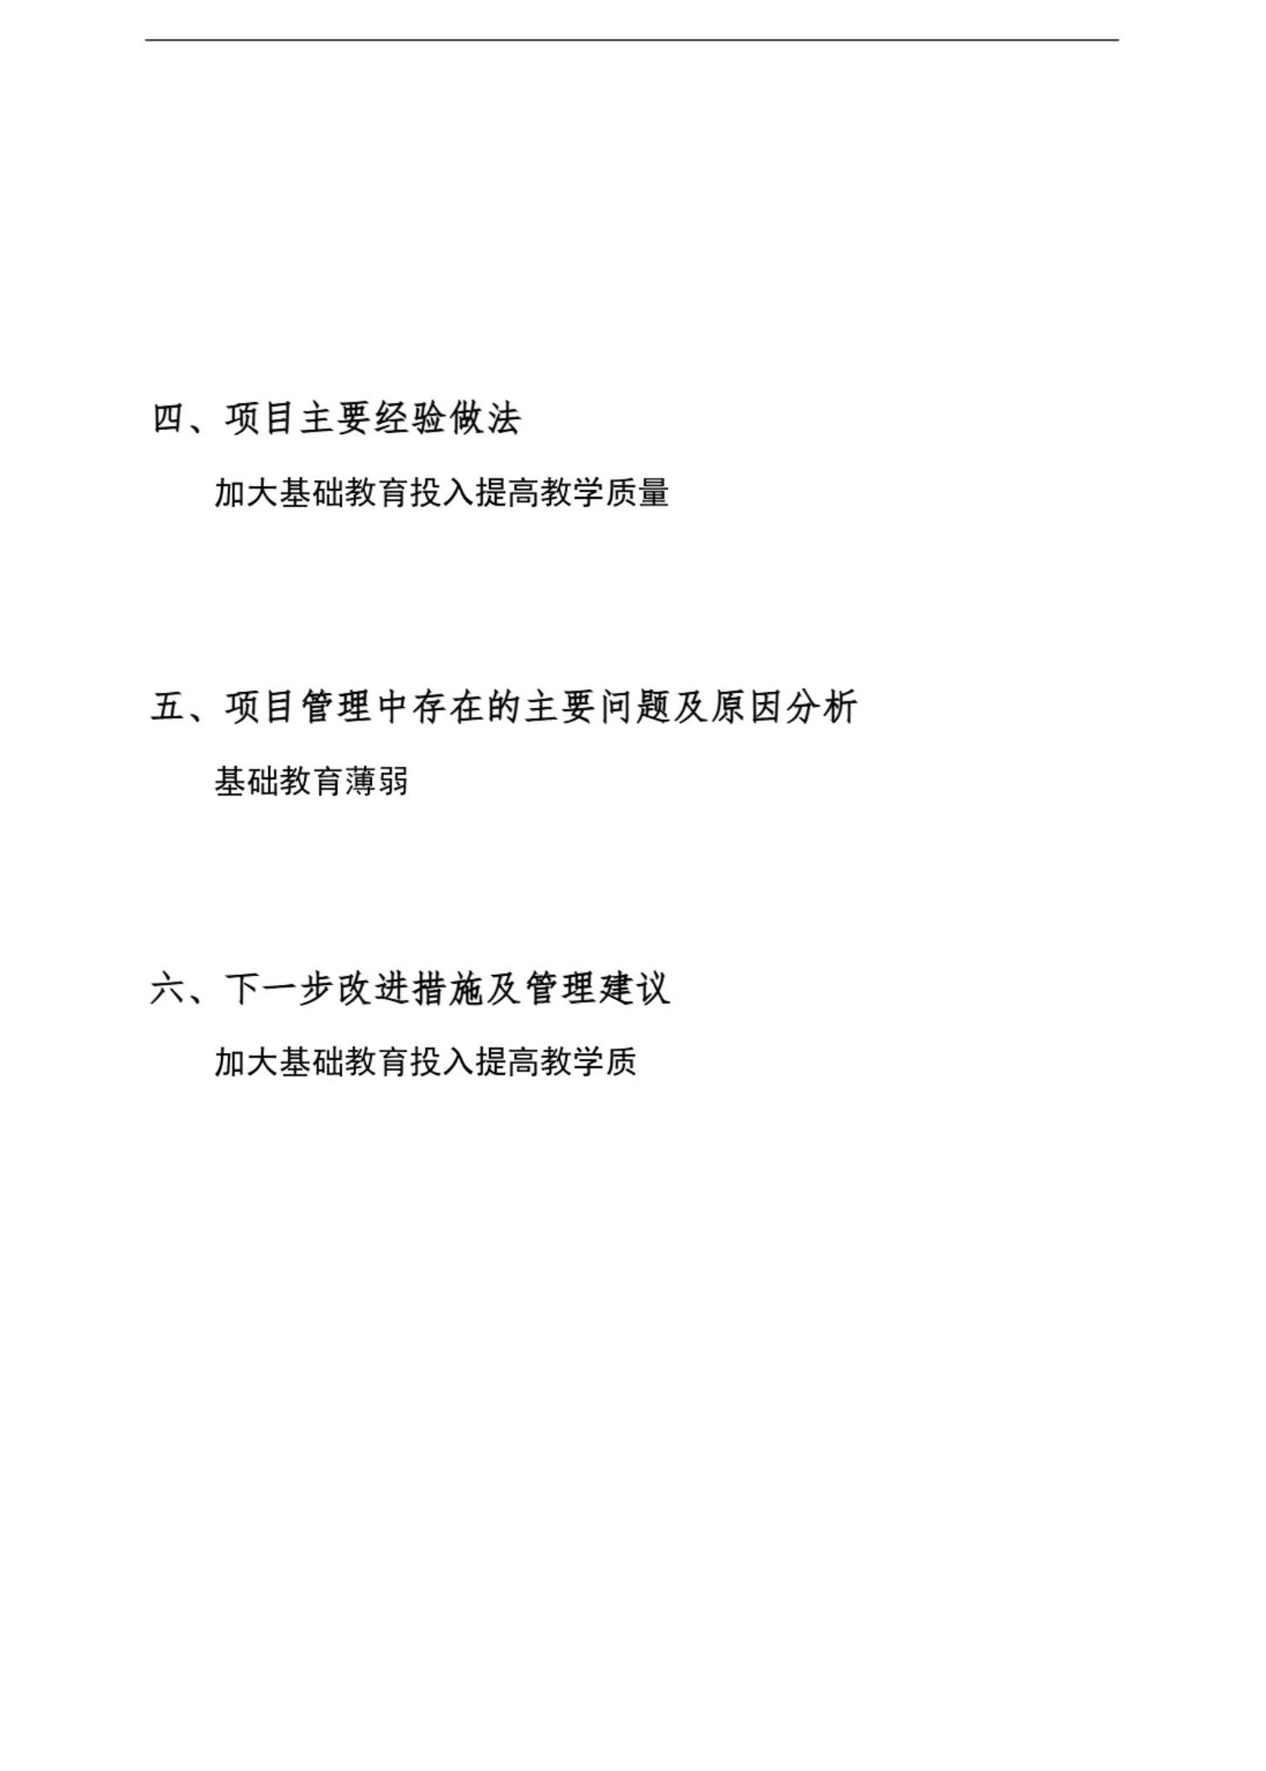

四、项目主要经验做法

加大基础教育投入提高教学质量

五、项目管理中存在的主要问题及原因分析

基础教育薄弱

六、下一步改进措施及管理建议

加大基础教育投入提高教学质

-48-

兴县奥家湾乡中心校2023年单位决算公开报告

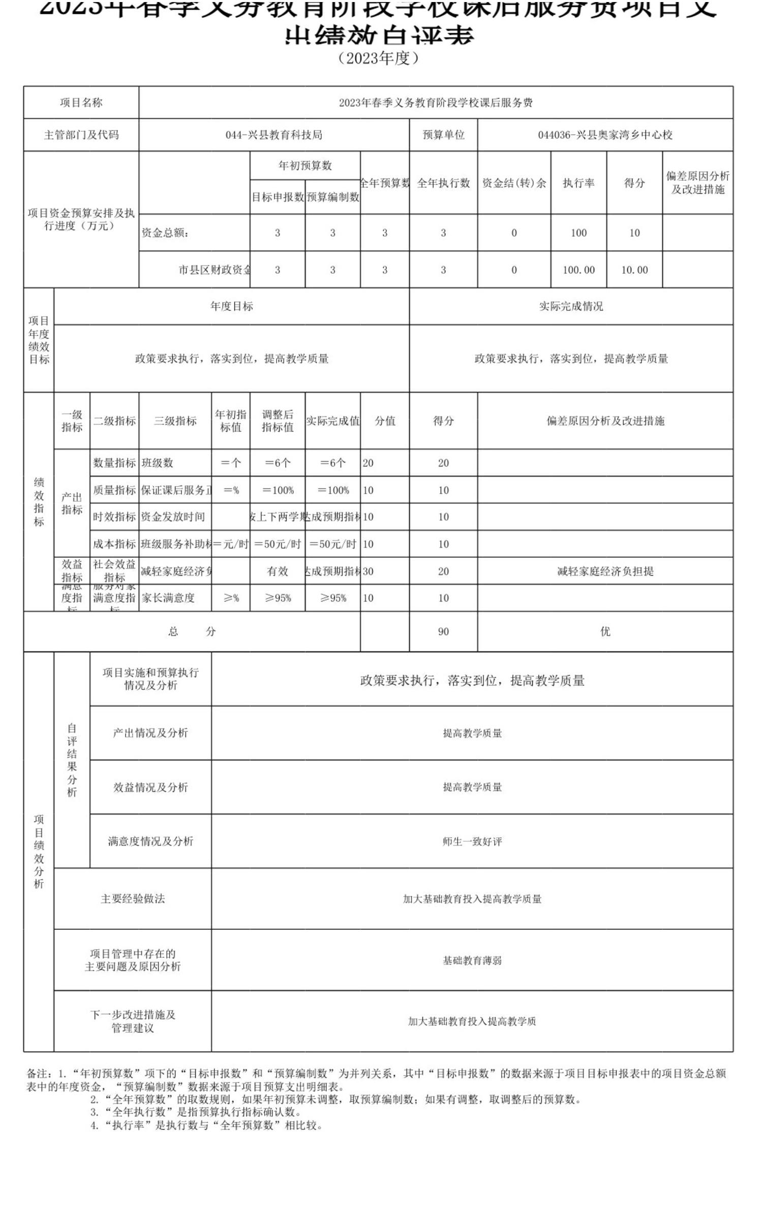

2023年春季义务教育阶段学校课后服务费项目支

出绩效自评表

（2023年度）

项目名称 2023年春季义务教育阶段学校课后服务费

主管部门及代码 044-兴县教育科技局 预算单位 044036-兴县奥家湾乡中心校

年初预算数

偏差原因分析

全年预算数 全年执行数 资金结(转)余 执行率 得分

及改进措施

目标申报数 预算编制数

项目资金预算安排及执

行进度（万元）

资金总额： 3 3 3 3 0 100 10

市县区财政资金 3 3 3 3 0 100.00 10.00

年度目标 实际完成情况

项目

年度

绩效

目标

政策要求执行，落实到位，提高教学质量 政策要求执行，落实到位，提高教学质量

一级 年初指 调整后

二级指标 三级指标 实际完成值 分值 得分 偏差原因分析及改进措施

指标 标值 指标值

数量指标 班级数 ＝个 ＝6个 ＝6个 20 20

绩

质量指标 保证课后服务正常＝占%比率 ＝100% ＝100% 10 10

效

产出

指

指标

时效指标 资金发放时间 资 金全 发年 放按 时上 间下 资两金学 发期达放执成时行预间期 指资 标金1 发0 放时间资金发1放0 时间 资金发放时间资金发放时间 资金发放时间资金发放时间 资金发放时

标

成本指标 班级服务补助标＝准元/时 ＝50元/时 ＝50元/时 10 10

效益 社会效益

减轻家庭 经济负 担提高教 减有轻效家 庭达经成济预负期担指提标高3教0 减轻家庭经济2负0 担提高教 减轻家 庭经济减负轻担家提庭高经教济减负轻担家提庭经济负 担提高教

指标 指标

满意 服务对象

度指 满意度指 家长满意度 ≥% ≥95% ≥95% 10 10

标 标

总 分 90 优

项目实施和预算执行

政策要求执行，落实到位，提高教学质量

情况及分析

自

产出情况及分析 提高教学质量

评

结

果

分

效益情况及分析

提高教学质量

析

项

目

满意度情况及分析 师生一致好评

绩

效

分

析

主要经验做法 加大基础教育投入提高教学质量

项目管理中存在的

基础教育薄弱

主要问题及原因分析

下一步改进措施及

加大基础教育投入提高教学质

管理建议

备注：1.“年初预算数”项下的“目标申报数”和“预算编制数”为并列关系，其中“目标申报数”的数据来源于项目目标申报表中的项目资金总额

表中的年度资金，“预算编制数”数据来源于项目预算支出明细表。

2.“全年预算数”的取数规则，如果年初预算未调整，取预算编制数；如果有调整，取调整后的预算数。

3.“全年执行数”是指预算执行指标确认数。

4.“执行率”是执行数与“全年预算数”相比较。

-49-

兴县奥家湾乡中心校2023年单位决算公开报告



-50-

兴县奥家湾乡中心校2023年单位决算公开报告

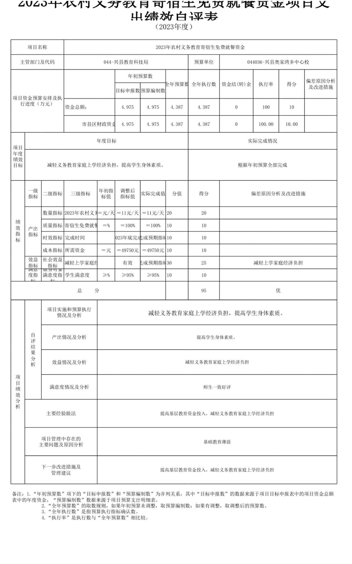

2023年农村义务教育寄宿生免费就餐资金项目支

出绩效自评表

（2023年度）

项目名称 2023年农村义务教育寄宿生免费就餐资金

主管部门及代码 044-兴县教育科技局 预算单位 044036-兴县奥家湾乡中心校

年初预算数

偏差原因分析

全年预算数 全年执行数 资金结(转)余 执行率 得分

及改进措施

目标申报数 预算编制数

项目资金预算安排及执

行进度（万元）

资金总额： 4.975 4.975 4.387 4.387 0 100 10

市县区财政资金 4.975 4.975 4.387 4.387 0 100.00 10.00

年度目标 实际完成情况

项目

年度

绩效

目标

减轻义务教育家庭上学经济负担，提高学生身体素质。 根据年初预算全部完成

一级 年初指 调整后

二级指标 三级指标 实际完成值 分值 得分 偏差原因分析及改进措施

指标 标值 指标值

数量指标 2 0 2 3 年 农 村 义 务＝教元育/寄天宿＝生1 1标元准/ 天 ＝11元/天 20 20

绩

质量指标 寄宿生免费就餐覆＝盖%率 ＝100% ＝100% 10 10

效

产出

指

指标

时效指标 完成时间 2023年底完成达成预期指标10 10

标

成本指标 所需资金 ＝元 ＝49750元 ＝49750元 10 10

效益 社会效益

减轻上学家庭经济负担 有效 达 成预期指 标30 25 减轻上学家庭经济负担

指标 指标

满意 服务对象

度指 满意度指 学生满意度 ≥% ≥95% ≥95% 10 10

标 标

总 分 95 优

项目实施和预算执行

减轻义务教育家庭上学经济负担，提高学生身体素质。

情况及分析

自

产出情况及分析 提高学生身体素质。

评

结

果

分

效益情况及分析

减轻义务教育家庭上学经济负担

析

项

目

满意度情况及分析 师生一致好评

绩

效

分

析

主要经验做法 提高基层教育资金投入，减轻义务教育家庭上学经济负担

项目管理中存在的

基础教育薄弱

主要问题及原因分析

下一步改进措施及

提高基层教育资金投入，减轻义务教育家庭上学经济负担

管理建议

备注：1.“年初预算数”项下的“目标申报数”和“预算编制数”为并列关系，其中“目标申报数”的数据来源于项目目标申报表中的项目资金总额

表中的年度资金，“预算编制数”数据来源于项目预算支出明细表。

2.“全年预算数”的取数规则，如果年初预算未调整，取预算编制数；如果有调整，取调整后的预算数。

3.“全年执行数”是指预算执行指标确认数。

4.“执行率”是执行数与“全年预算数”相比较。

-51-

兴县奥家湾乡中心校2023年单位决算公开报告



-52-

兴县奥家湾乡中心校2023年单位决算公开报告

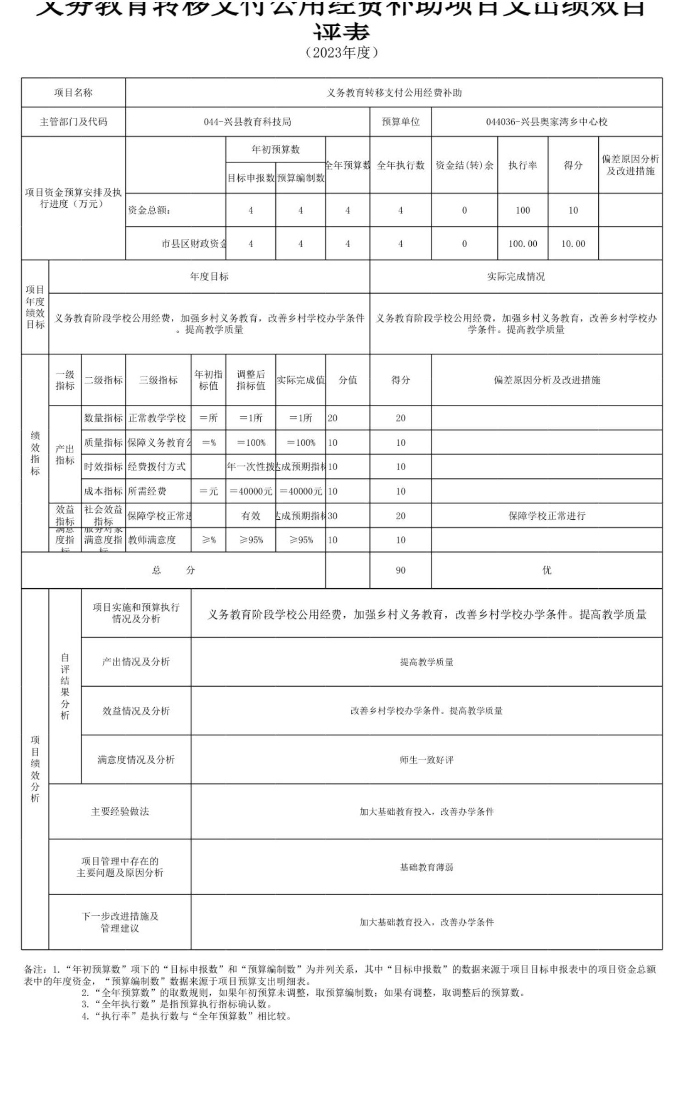

义务教育转移支付公用经费补助项目支出绩效自

评表

（2023年度）

项目名称 义务教育转移支付公用经费补助

主管部门及代码 044-兴县教育科技局 预算单位 044036-兴县奥家湾乡中心校

年初预算数

偏差原因分析

全年预算数 全年执行数 资金结(转)余 执行率 得分

及改进措施

目标申报数 预算编制数

项目资金预算安排及执

行进度（万元）

资金总额： 4 4 4 4 0 100 10

市县区财政资金 4 4 4 4 0 100.00 10.00

年度目标 实际完成情况

项目

年度

绩效

义务教育阶段学校公用经费，加强乡村义务教育，改善乡村学校办学条件 义务教育阶段学校公用经费，加强乡村义务教育，改善乡村学校办

目标

。提高教学质量 学条件。提高教学质量

一级 年初指 调整后

二级指标 三级指标 实际完成值 分值 得分 偏差原因分析及改进措施

指标 标值 指标值

数量指标 正常教学学校 ＝所 ＝1所 ＝1所 20 20

绩

质量指标 保障义务教育公用＝经%费 ＝100% ＝100% 10 10

效

产出

指

指标

时效指标 经费拨付方式 全年一次性拨达付成预期指标10 10

标

成本指标 所需经费 ＝元 ＝40000元 ＝40000元 10 10

效益 社会效益

保障学校正常进行 有效 达 成预期指 标30 20 保障学校正常进行

指标 指标

满意 服务对象

度指 满意度指 教师满意度 ≥% ≥95% ≥95% 10 10

标 标

总 分 90 优

项目实施和预算执行

义务教育阶段学校公用经费，加强乡村义务教育，改善乡村学校办学条件。提高教学质量

情况及分析

自

产出情况及分析 提高教学质量

评

结

果

分

效益情况及分析

改善乡村学校办学条件。提高教学质量

析

项

目

满意度情况及分析 师生一致好评

绩

效

分

析

主要经验做法 加大基础教育投入，改善办学条件

项目管理中存在的

基础教育薄弱

主要问题及原因分析

下一步改进措施及

加大基础教育投入，改善办学条件

管理建议

备注：1.“年初预算数”项下的“目标申报数”和“预算编制数”为并列关系，其中“目标申报数”的数据来源于项目目标申报表中的项目资金总额

表中的年度资金，“预算编制数”数据来源于项目预算支出明细表。

2.“全年预算数”的取数规则，如果年初预算未调整，取预算编制数；如果有调整，取调整后的预算数。

3.“全年执行数”是指预算执行指标确认数。

4.“执行率”是执行数与“全年预算数”相比较。

-53-

兴县奥家湾乡中心校2023年单位决算公开报告



-54-